
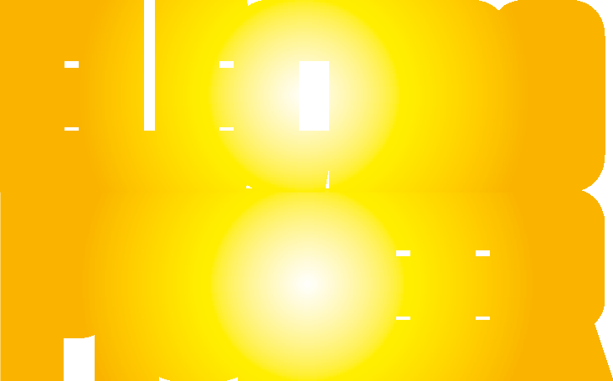



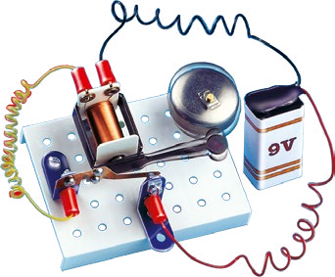
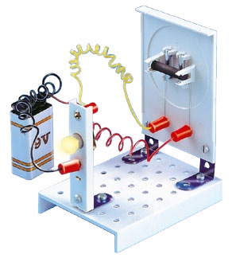
FRANCAIS
DEUTSCH
ENGLISH
SRPSKI
HRVATSKI
SLOVENSKO

ADVANCED EXPERIMENTS

ELECTRO MAGNETIC EXPERIMENTS

153 pokusa s područja elektriciteta i magnetizma

Deluje sa jednom baterijom
9V IEC 6LR61-9V
(nije priložena)

Izdavač i nositelj autorskih prava: MEHANO d.o.o. • Polje 9 • SI - 6310 Izola • SLOVENIJA

SADRŽAJ
ELEKTROSTATIKA 31 - 36
MAGNETIZAM 36 - 41 BATERIJE I ELEMENTI 41 - 47 ELEKTROMAGNETIZAM 47 - 50 ELEKTROMAGNET U TEHNICI 50 - 53 GENERATORI I ELEKTROMOTORI 53 - 54

PRAVA I ODGOVORNOSTI
Sadržaj ove knjige je zaštićen u skladu sa zakonima o autorskom pravu. Ništa iz nje se ne smije kopirati, prepisivati, fotokopirati ili prenijeti na bilo kakav medij za pohranjivanje informacija bez predhodne izricne pismene dozvole nositelja autorskog prava.
Svi pokusi opisani u ovoj knjizi su pažljivo provjereni i probani. Bez obzira na to, nositelj autorskih prava nije odgovoran za bilo kakvu fizičnu i/ili materialnu štetu, niti za tjelesne ozljede do kojih bi došlo prilikom izvođenja pokusa, opisanih u ovoj
knjizi.

POZDRAVLJENI, MLADI ČITATELJI I ČITATELJICE
Drago nam je da ste odlučili stupiti u čudestan svijet elektrotehnike upravo pomoću naše knjige. Nadamo se da će vam izvođenje pokusa biti zabavno. U svakom slučaju, to neće biti samo zabava nego i skupljanje novih znanja, koja će biti djelići kamena-temeljca za ono, što ćete o elektrotehnici naučiti naknadno, kada ćete knjigu koju držite u ruci podrobno poznavati, i kada ćete je sa svojim znanjem i prerasti. Ne bojite se pokusa, jer je jedan sam pokus vrijedan više nego znanja tisuća stručnjaka. Zato sve svoje nove ideje usput provjerite. Ako pokus ne uspije, ne budite razočarani. Ako ustanovite u čemu ste pogriješili, i negativan ishod Vaše ideje će postati pozitivan jer ćete se i kod takvog pokusa naučiti nešto novo.
Svi pokusi opisani u ovoj knjizi su pripremljeni tako, da se ne možete ozlijediti ili uzrokovati neku veću štetu, ako zanemarimo možebitne manje ogrebotinice na prstima.
U knjizi je opisan značajan broj različitih pokusa. Neki su tako jednostavni, da vam nije potrebno nikakvo objašnjenje. Neki su komplicirani i možda uopće nećete razumijeti kako djeluju. Ne očajavajte. Možda će vam slijedeći put, pri podrobnijem čitanju, sve biti jasno. Ako ne
razumijete neki dio, ili vas možda ne zanima, slobodno ga preskočite.
Veliki broj pokusa omogućuje da svako nađe nešto prikladno za sebe. Možda ćete zbog detaljnog opisa djelovanja pokusa, ovu knjigu upotrijebiti i kao pomagalo u školi.

DRAGI RODITELJI
Sa ovom knjigom i vi sami (ponovo) stupate u svijet elektrotehnike. Ako ste u tom svijetu udomaćeni, pomozite i potaknite mladog istražitelja. Ako je taj svijet i za vas nov, neka vam se ne bude neugodno pridružiti mladom i nadobudnom istražitelju. Svijet elektrotehnike je pun odkrića, koja čekaju podjednako na mlade i na starije istraživače.

NAPOMENA ZA RODITELJE!
PRIJE POČETKA RADA NEKA DJETE PAŽLJIVO PROČITA UPUTE TE NEKA IH SE PRIDRŽAVA. IGRAČKA JE PRIKLADNA ZA DJECU STARIJU OD 9 GODINA. ZBOG SIGURNOSTNIH RAZLOGA SU SVI POKUSI PRILAGOĐENI ZA NAPON 9V (9V BATERIJA IEC 6LR61). IZVODITI JE DOZVOLJENO SAMO ONE POKUSE KOJI SU DETALJNO OPISANI U UPUTAMA. ZAŽELJENO JE DA SE POKUSI IZVODE U VAŠEM PRISUSTVU. SAČUVAJTE UPUTSTVA JER SADRŽE VAŽNE INFORMACIJE.

EN71: Magnet
UPOZORENJE: Nije prikladan za djecu mlađu od 8 godina. Ovaj proizvod sadrži mali magnet s magnetskim tokom preko 50 KG2mm. Progutani se magneti u crijevima mogu spojiti i uzrokovati ozbiljne ozljede. U slučaju gutanja magneta potražite hitnu medicinsku pomoć.

29

HRVATSKI

EN62115:
UPOZORENJE: Samo za djecu dobi od 8 i više godina. Upute za roditelje uključene su i potrebno je pridržavati ih se. Ovaj proizvod sadrži otpuštene žice. Žice se ne smiju postavljati u utičnice. Pokus 97: Porast temperature otpornika u pokusu 97 veći je od limita, ali upute nisu ukazale na moguće opasnosti i nisu sadržavale upozorenja. Nije moguće izravno dodirnuti vruću površinu dostupnih dijelova tijekom i nakon provođenja pokusa, poput površine otpornika, baterija, namotaja i ostalih električnih komponenti. Pazite da temperatura bude niska, u suprotnome postoji opasnost od opeklina. Ambalažu je potrebno čuvati jer sadrži važne informacije.
Ne upotrebljavajte baterije koje se pune (npr. Ni-Cd baterije). Za ovu igračku upotrebljavajte samo baterije istoga ili ekvivalentnoga tipa kao što su propisane. Preporučamo upotrebu alkalnih baterija. Baterije moraju biti priključene u pravilnom polaritetu. Zamjenjajte sve baterije, ne miješajte stare i nove baterije kao ni različite tipove baterija (npr. alkalne i cink-karbonske). Baterije mora zamijeniti odrasla osoba. Iztrošene baterije ne puštajte u ležištu igračke. Ako igračku ne namjeravate upotrebljavati duže vrijeme, uklonite baterije. Baterije ne smiju doći u dodir s metalom jer postoji mogućnost da dođe do požara ili eksplozije. Nikada ne pokušavajte puniti baterije koje nisu namijenjene za punjenje. Baterije, koje su namjenjene za punjenje moraju biti uklonjene iz igračke (ako se mogu odstraniti) prije početka punjenja. Baterije, koje su namjenjene za punjenje se pune (ako se mogu odstraniti) samo pod nadzorom odrasle osobe. Ne bacajte baterije u vatru. Istrošene baterije bacajte u za tu svrhu namijenjene kontejnere. Priključke (naponske) nije dozvoljeno kratko spojiti.

UVOD!
U ovoj knjizi je navedeno 153 pokusa i teoretskih opisa. Ova zbirka sadrži sve potrebne dijelove za njihovu izvedbu osim onih, koje možemo naći u svakom domaćinstvu (češalj, komadić stakla, čaša za vodu, pečatni vosak, džepni nožić, igle za šivanje, konac (pamučna nit), ljepenka, karton, čavli, staniol-Al folija, komadić drva, pleteće igle, željezna žica,...)
Zbirka je namijenjena djeci oba spola od 9 godina na više, a pogodna je za pojedinačni i skupni rad i uspješno se može rabiti u osnovnoj školi iako je pripremljena za izvanškolski rad i aktivnosti.
S obzirom da ove zbirke upotrebljavaju i neke škole u svojim izvan nastavnim aktivnostima, opisano je i nekoliko pokusa, za koje je potrebno i nešto više pribora.

OPČE UPUTE
Svi djelovi u zbirci su navedeni, označeni brojevima i nacrtani na zadnjoj strani. Prije početka izvođenja pokusa, moraš nabaviti bateriju napona 9V (IEC 6LR61)
Kod svakog pokusa navedeni su sa odgovarajućim brojevima svi sastavni dijelovi koji su potrebni za izvođenje pojedinih pokusa i to onim redom kojim se koriste.
Korisno je da se prije početka izvođenja pokusa pripreme svi potrebni dijelovi, slože onim redom kojim će se koristiti te se zatim pristupi samom izvođenju pokusa.
Po završenom pokusu vrati pojedine djelove na njihova mjesta.

KAKO TREBA IZVODITI POKUSE
Svaki pokus je označen rednim brojem. Pokuse možeš izvoditi ne obazirući se na redne brojeve, no preporučamo da ideš po redu. Tijek pokusa ćemo opisati na primjeru električnog zvona, koji je opisan pod rednim brojem 130/131. Dijelovi
potrebni za sastavljanje zvonca su u tekstu označeni sa brojevima. Slike i nazive tih dijelova možemo naći na zadnjoj stranici u “Popisu sastavnih dijelova”. U našem slučaju to su sljedeći brojevi: 5-6-7-8-11-12-13-16-17-25-28-31-33 itd.). Prema tim brojevima pripremit ćemo i svrstati u red sljedeće dijelove:

4 x 7 = opružna spona | 12 = osovina sa navojem | 3 x 28 = kutnik 25 x 25 mm
8 = plastično podnožje | 13 = zvono | 31 = čekić za zvono
6 x 5 = vijak | 16 = željezna jezgra | 33 = žica za spajanje
13 x 6 = matica | 17 = omotač jezgre
11 = uzvojnica | 25 = vijak

- 2 x 5 - znači da se sastavni dio br.5 upotrebljava dva puta

- (20) - broj u zagradi označava da su potrebni isti sastavni djelovi kao kot pokusa br. 20

Primjer: Na podlozi od plastične mase učvrstimo kutnik s pomoću vijka i matice. Nakon toga učvrstimo željeznu jezgru s omotačem jezgre i na jezgru postavimo uzvojnicu itd. Sve sastavne dijelove treba spojiti čvrsto i precizno. Ako pojedini pokusi ne budu odmah pravilno djelovali, potrebno je ukloniti nedostatke. Pokusi iz područja elektrostatike izvode se najbolje pri suhom vremenu, osobito zimi. Pokuse treba obavljati suhim rukama.

Želimo puno uspjeha pri eksperimentiranju...

30

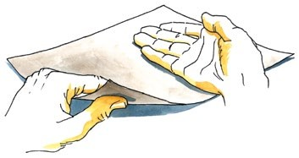
ELEKTROSTATIKA
Fig. 1

STRUJA IZ PAPIRA.
Iz bilježnice istrgnemo list papira i dobro ga osušimo na štednjaku. Položimo ga zatim na
bilježnicu i rukom čvrsto prevučemo preko njega (slika 1). Podignemo papir lijevom rukom pa mu s donje strane približimo članak desne ruke. Između papira i ruke pojavit će se električna iskra.
Pribor: list iz bilježnice

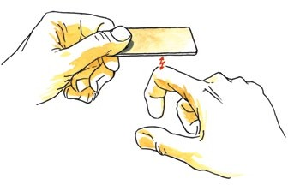
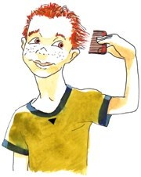
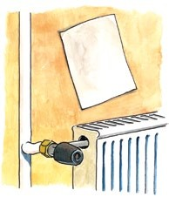
ELEKTRIČNA ISKRA - GROM.
Fig. 2
Fig. 3
Fig. 4
Plastičnu pločicu položimo na rub stola i istrljamo ju suhom rukom ili novinskim papirom.
Pločicu zatim podignemo i približimo joj članak prsta (slika 2). Između pločice i prsta pojavit će se iskra koju ćemo čuti, osjetiti a u mraku i vidjeti. Iskra koju smo izvukli iz papira i plastike u biti se ne razlikuje od munje i groma. Razlika je u tome što se kod naših pokusa radi o malim količinama elektriciteta, a kod munje u golemim.
Pribor: 26

STRUJA IZ VUNE.
Ako duže hodamo u cipelama s gumenim džonom po vunenom ili svilenom sagu, naše
tijelo će biti puno elektriciteta. Dirnemo li nakon toga vodovodnu cijev ili neki drugi metalni predmet, koji je u dodiru sa zemljom između našeg tijela i tog predmeta pojavit će se električna iskra. češalj se kod češljanja također naelektrizira kao i kosa. Isto se događa i s krznom mačke koju gladimo. Sve ovo nam ne zadaje brige kao što nam ih zadaju one koje nastaju na benznskim crpkama zbog trenja benzina kroz cijevi ili kod zrakoplova na kojima nastaju električni naboji zbog trenja kroz zrak.
Velike nevolje čine električne iskre u tvornicama papira i gume kao i u radionicama u kojima se energija prenosi transmisijama od gume i kože. Zbog električne iskre je stradao cepelin Hindenburg.
Pribor: češalj

ELEKTROSTATIČNO “LJEPILO”.
Zimi, kada u sobi grijemo, ugrijemo veći list novina koji zatim položimo na zid i rukama ga
zagladimo. Novine će ostati zalijepljene na zidu stanovito vrijeme. Trljanjem smo izazvali elektricitet u papiru zbog čega su novine ostale zalijepljene na zidu.
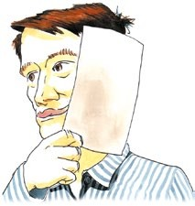
Pribor: list novina
Fig. 5

ELEKTRIČNA PAUČINA.
List papira ugrijemo na štednjaku ili radijatoru. Položimo ga zatim na bilježnicu i rukom
čvrsto prevučemo preko njega, kao što smo to učinili u pokusu br. 1. List zatim dignemo i približimo ga licu (slika 5). Pri ovom imamo osjećaj da smo licem dotakli paučinu. Trenjem smo u papiru izazvali elektricitet koji podiže dlačice na našoj koži i izaziva osjećaj paučine. Pribor: list iz bilježnice

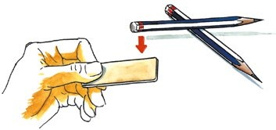
NAELEKTRIZIRANA TIJELA PRIVLAČE.
Fig. 6
Dvije šesterouglaste obične olovke položimo u križ jednu na drugu, pa zatim gornjoj
približimo plastičnu pločicu koju smo provukli kroz prste ili novinski papir. Umjesto olovke možemo se poslužiti i ravnalom ili drugim predmetima. Sve te predmete će naelektrizirana pločica privući.
Stari Grci su već 600 p. n. e. primjetili da elektroni privlače lake predmete ako ih protrljamo rukom ili tkaninom. Od tuda naziv elektricitet. Umjesto skupog jantara smo upotrebili plastiku. Naelektrizira se i papir ako ga dobro osušimo i istrljamo. U kasnijim pokusima naučiti ćemo da se trljanjem naelektriziraju sva tijela koja trljamo.
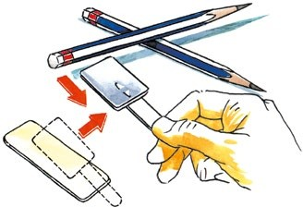
Pribor: 26, 2 šesterouglaste olovke
Fig. 7

METALI SE MOGU NAELEKTRIZIRATI.
Dvije šesterouglaste obične olovke položimo jednu na drugu kao u prijašnjem pokusu.
Gornjoj olovci približimo metalnu pločicu sa plastičnom drškom kojom smo prethodno trljali plastičnu pločicu (slika 7). Naelektrizirana metalna pločica privlači olovku. Kao što vidimo i metali se trenjem mogu naelektrizirati. Kasnije ćemo vidjeti zašto je metalna pločica pričvršćena na plastičnu dršku..
Pribor: 26, 27, 2 olovke
31

HRVATSKI

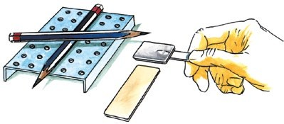
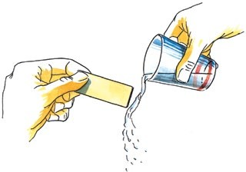
NAELEKTRIZIRANA TIJELA ODBIJAJU DRUGA TIJELA.
Fig. 8
Fig. 9
Obične olovke iz pokusa br. 7 položimo na plastičnu podlogu (slika 8). Naelektriziranu
metalnu pločicu približimo gornjoj olovci. Pločica olovku privlači. Naelektriziramo li pločicu ponovo, pločica će olovku odbiti. U svim dosadašnjim pokusima primjetili smo da naelektrizirana tijela privlače druga, a sada vidimo da ih u nekim slučajevima i odbijaju.
Pribor: 8, 26, 27, 2 olovke

NAELEKTRIZIRANO TIJELO U BLIZINI MLAZA VODE.
Naelektriziranu plastičnu pločicu približimo tankom mlazu vode (slika 9). Pločica mlaz
privlači i raspršuje ga.
Pribor: 26, čaša vode

KAD SE NAELEKTRIZIRANA TIJELA PRIVLAČE, A KAD ODBIJAJU?
Radove u ovom zanimljivom pokusu treba obaviti ovim redom:
- metalnu pločicu trljamo o plastičnu podlogu;
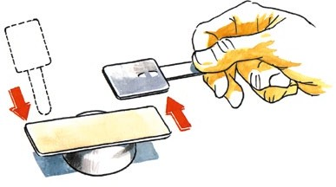
- naelektriziranu plastičnu pločicu položimo na aluminijsko zvono na kojem se može lako okretati;
Fig. 10
- plastičnoj pločici približimo naelektriziranu metalnu pločicu (slika 10). Pločice se privlače;
- držak metalne pločice provučemo kroz prste ili protrljamo papirom i približimo plastičnoj pločici.
Pločice se odbijaju.
Iz navedenog pokusa vidimo da elektrčni naboji mogu biti različiti. Mogu se privlačiti ili odbijati.
Pribor: 13, 26, 27

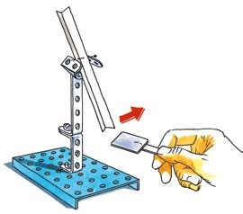
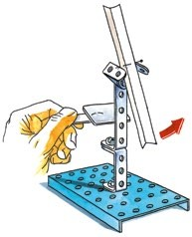
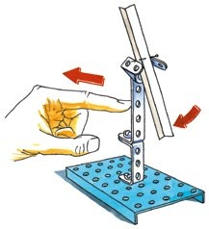
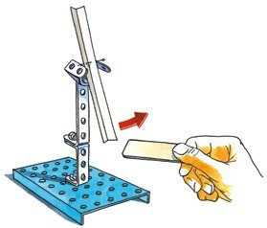
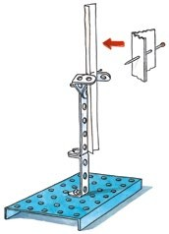
JEDNOSTAVNI ELEKTROSKOP.
Fig. 11
Fig. 12
Fig. 13
Fig. 14
Fig. 15
Iz sastavnih dijelova koji se nalaze u zbirci, napravimo elektroskop (slika 11). Na plastičnoj
podlozi učvrstimo željezni stalak na kojem se nalazi kazaljka od papira (140 x 12 mm). Kao osovina poslužit će nam pribadača kojom ćemo učvrstiti kazaljku nešto iznad težišta.
Elektroskop je ispravan ako kazaljka visi okomito a pomaknemo li je iz tog položaja, njiše se.
Pribor: 3 x 5, 3 x 6, 8, 20, 2 x 28, 29, pribadača, kazaljka

NAELEKTRIZIRANA PLASTIČNA PLOČICA PRIVLAČI KAZALJKU ELEKTROSKOPA.
Plastičnu pločicu provučemo kroz prste ili papir, pa je približimo kazaljki elektroskopa (slika 12). Pločica kazaljku privlači. Izvršimo sličan pokus s češljem, komadom stakla ili pečatnog voska koji protrljamo o odijelo. Sva navedena i druga tijela privlače kazaljku elektroskopa ako ih protrljamo. Trljanjem postaju naelektrizirana.
Pribor: (11), 26

NAELEKTRIZIRANA METALNA PLOČICA PRIVLAČI KAZALJKU ELEKTROSKOPA.
Ponovimo pokus br. 12, s tim da plastičnu pločicu ne trljamo rukom već metalnom pločicom s drškom od polivinila. Ako tu pločicu približimo kazaljki, pločica će je privuči. Umotajmo pločicu u komad papira ili tkanine i zatim istrljajmo plastičnu pločicu. Papir, tkanina i druga tijela kojima trljamo postaju naelektrizirana.
Iz navedenih pokusa zaključujemo da naelektrizirana postaju tijela koja trljamo kao i ona kojima trljamo.
Pribor: (11), 26, 27, komad papira i tkanine

NABIJANJE ELEKTROSKOPA.
Plastičnu pločicu položimo na rub stola. Preko nje prevučemo uz umjereni pritsak metalnu
pločicu, pa zatim njome dodirnemo stalak elektroskopa (slika 14). Kazaljka će se pomaknuti i tako ostati. Ponovimo li postupak još nekoliko puta kazaljka će se sve više pomicati.
Električni naboj raste.
Pribor: (11), 26, 27

PRAŽNJENJE ELEKTRIČNOG NABOJA.
Dodirnimo prstom metalni stalak nabijenog elektroskopa (slika 15). Kazaljka će se
prikloniti. Elektroni su kroz naše tijelo otišli u zemlju.
U ranijim pokusima smo opazili da tijela postaju naelektrizirana ako njima trljamo plastiku. Postaje li naelektrizirana i naša ruka?
Pribor: (11)
32

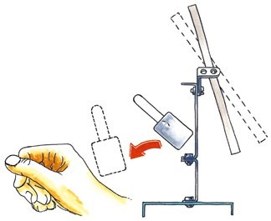
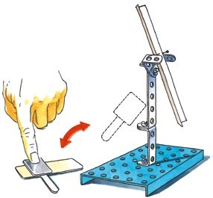
POSTUPNO NABIJANJE ELEKTROSKOPA.
Fig. 16
Fig. 17
- plastičnu pločicu položimo na stol i trljamo suhom rukom ili papirom;
- na plastičnu pločicu položimo metalnu pločicu koju držimo za polivinilski držak;
- prije nego što metalnu pločicu podignemo, dodirnemo je prstom;
- metalnom pločicom dodirnemo stalak elektroskopa.
Kazaljka će se pomaknuti. Ponovimo pokus nekoliko puta i to samo II), III) i IV). Kazaljka će se sve više i više pomicati, što dokazuje da električni naboj raste.
Plastična i metalna pločica čine aparat koji se zove elektrofor.
Pribor: (11), 26, 27

POSTUPNO PRAŽNJENJE ELEKTROSKOPA.
Elektroskop nabijemo s pomoću elektrofora kao što smo naučili u prijašnjem pokusu.
Nabijeni elektroskop dodirnemo metalnom pločicom. Kazaljka će malo pasti. Zatim metalnom pločicom dodirnemo vlastito tijelo i ponovo elektroskop i t.d. Kazaljka sve više pada.
Pribor: (11), 26, 27

VODIČI I IZOLATORI.
Elektroskop nabijemo s pomoću elektrofora (pokus br. 16) te potom dodirnemo stalak
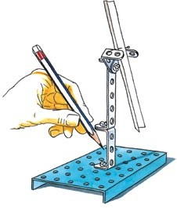
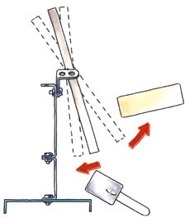
elektroskopa: drškom metalne pločice, olovkom, papirom, bakrenom pločicom i ostalim dijelovima iz naše zbirke. što primjećujemo? Kod dodira plastičnom pločicom, suhim staklom, porculanom, pečatnim voskom, parafinom i t.d. kazaljka se ne miče. Navedena tijela su izolatori. Metali su naprotiv dobri vodiči elektriciteta. Naše tijelo, olovka, vlažan papir i t.d. su također dobri vodiči.
Fig. 19
Pribor: (11), 24, 26, 27, razni predmeti

POZITIVNA I NEGATIVNA ELEKTRIČNA TIJELA.
S pomoću elektrofora nabijemo elektroskop. Kazaljki približimo metalnu pločicu kojom
smo ga nabijali (slika 19). Kazaljka se odmiče. Približimo li kazaljki plastičnu pločicu, ona će se primaknuti. Iz ovoga vidimo da tijela mogu biti različito naelektrizirana. U našem slučaju metalna pločica bila je pozitvno električna kao i nabijeni elektroskop, dok je plastična pločica bila negativno električna. Istoimena električna tijela se odbijaju, a raznoimena privlače.
Pribor: (11), 26, 27

Fig. 18

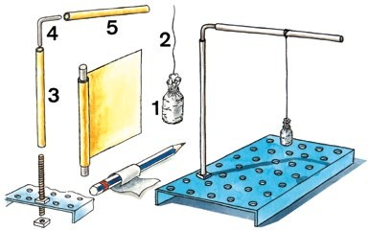
ELEKTRIČNO NJIHALO.
Fig. 20
Poučni pokusi mogu se izvoditi električnim njihalom. Ono se sastoji od kuglice izrađene od
bazge ili stiropora (1), pamučne niti (2), uspravnog štapića (3), koljena (4) i vodoravnog štapića (5). Ako nismo u mogućnosti napraviti kuglicu od bazge, možemo se poslužiti malim cilindrom od staniola. List staniola veličine 5 X 3 cm omotamo oko obične olovke, s jedne strane stisnemo i vežemo pamučnu nit. štapiće izradimo od papira, dužina štapića neka bude oko 90 mm, za izradu jednog štapića uzmi papir dimenzije 90 x 100 mm. Svaki komad posebno premažemo lijepilom i lagano ga omotamo oko željezne šipke koja se nalazi u zbirci. Tako nastalu cjevčicu osiguraj da se ne odvije (selotejp, gumica) te skini sa željezne šipke prije nego što se potpuno osuši. Cijevčicu učvrstimo na plastični podnožje pomoću osovine s navojem. Koljeno izradimo od žice ili čavla odgovarajuće debljine.
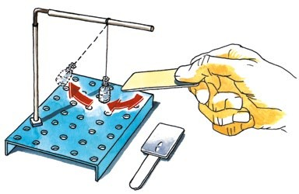
Pribor: 2 x 6, 8, 9, 12, papir, staniol ili Al folija, pamučna nit, žica
Fig. 21

POKUSI S ELEKTRIČNIM NJIHALOM.
- električnom njihalu približimo naelektriziranu plastičnu pločicu. Pločica privlači kuglicu
njihala ali ju odmah zatim odbije i više je pločicom ne možemo uhvatiti.
- kuglicu njihala dodirnemo rukom pa jo zatim približimo naelektriziranu metalnu pločicu. Pločica privlači kuglicu ali je potom snažno odbija.
Kako objasniti ove pojave?
Plastična pločica ima negativan naboj. Ona privuče kuglicu pa time i ona dobiva negativan naboj, te ju glede toga odbije. Metalna pločica ima pozitivan naboj, usljed dodira i kuglica se naelektrizira pozitivno te se odbija. Iz navedenog vidimo da se tijela s jednakim električnim nabojem odbijaju.
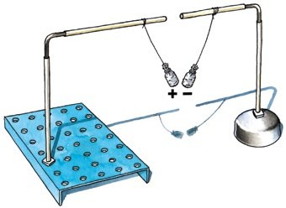
Pribor: (20), 26, 27.
Fig. 22

TIJELA S RAZLIČITIM ELEKTRIČNIM NABOJEM PRIVLAČE SE.
Za ovaj pokus potrebna su dva njihala. Za podlogu prvoga poslužit ćemo se plastičnom podlogom, a drugoga aluminijskom. Njihala razmaknemo pa zatim jedno nabijemo pozitivno, a drugo negativno. Kod približavanja njihala primjećujemo da se kuglice privlače. Ako se dodirnu, naboji se pobijaju. Iz navedenog zaključujemo:
- tijela s različitim nabojima se privlače, i
- pozitivni i negativni naboji istih veličina se pobijaju.
Pribor: (20), 6, 13, 25, 26, 27, papir, staniol ili Al folija, nit
33

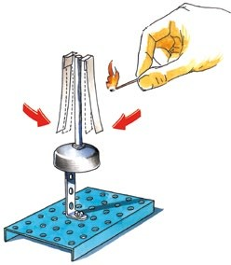
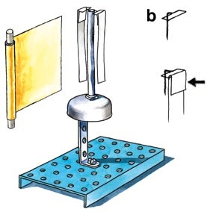
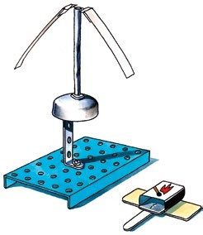
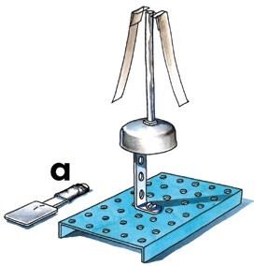
ELEKTROSKOP S LISTIČIMA.
Za daljnje pokuse statičkim elektricitetom potreban je osjetljiv instrument - elektroskop s
listićima. Napravit ćemo ga sami ovim redom:
u sredinu podloge od plastične mase (9) učvrstimo vijkom i maticom dva puta prirubljenu traku 60 x 12 mm;
pomoću vijka i matice učvrstimo vrh trake i zvonce od aluminija, tako da iz njega viri jos 10 mm vijka. Na vijak ćemo staviti cijev iz Al folije (staniola) dužine 9 cm (izrada kao što je opisana u pokusu br. 20). Na vrhu učvrstimo dva nosača (b) od gole bakrene žice promjera 0,3 mm ili od žice konstantana promjera 0,2 mm. Nosač je pravokutnik dužine 10, širine 5 mm izrađen tako da postaje uvijeni držak za učvršćenje u cijev. Listići elektroskopa moraju biti izrađeni od tankog papira veličina 8 x 70 mm. Oni se učvršćavaju na držak kao što se vidi na slici 23 desno. Strelica označava mjesto gdje je papir lijepljen.
Pribor: 5, 2 x 6, 8, 13, 20, 25, 36, papir, staniol ili Al folija

ELEKTRICITET IZ KUTIJE ZA ŠIBICE.
Omotač kutije za šibice nataknemo na metalnu pločicu. Omotačem protrljamo plastičnu
pločicu pa ga približimo elektroskopu (slika 24). Listići elektroskopa se rasklope. Dodirnemo li prstom elektroskop oni će se sklopiti. Omotajmo metalnu pločicu redom papirom, tekstilom, krznom i t.d. pa pokušajmo naelektrizirati ta tijela trljanjem o plastičnu pločicu. Pokušajmo to i sa staklom trljajući ga vunom ili svilom.
Pribor: (23), 26, 27, kutija za žigice
Fig. 23

Fig. 24

KAPACITET.
Kraj drška metalne pločice omotamo staniolom ili Al folijom (gledaj detalj a) dobivajući na
taj način dvije metalne pločice, veliku i malu (slika 25). Nabijmo elektroskop do punog otklona listića (pokus br. 16). Dodirnimo nabijeni elektroskop malom metalnom pločicom (iz staniola). Kut među listićima se smanjio. Dodirnim zatim pločicom vlastito tijelo pa ponovo elektroskop. Ponovimo ovo sve dok se listići potpuno ne zaklope. Elektroskop ponovo nabijem pa ga na sličan način izbijem velikom metalnom pločicom. Koja pločica ima veći kapacitet?
Pribor: (23), 26, 27, staniol (Al folija)

IONIZACIJA ZRAKA.
- elektroskop nabijemo do punog otklona listića, te ustanovimo koliko će vremena listići
ostati otklonjeni. Kod suhog vremena, osobito zimi, listići će ostati otklonjeni nekoliko sati što dokazuje da je zrak dobar izolator. Pri vlažnom vremenu listići će se brzo vratiti u prvobitni položaj.
- elektroskop ponovo nabijemo, pa mu približimo (oprezno da se listići ne upale) upaljenu šibicu. Listići se odmah zaklope. Molekule zraka pod utjecajem plamena brzo se gibaju pa jedna drugu ioniziraju, a ionizirani zrak nije dobar izolator. Zato grom često udara u vatru. Pribor: (23), 26, 27, šibice
Fig. 25

Fig. 26

HRVATSKI

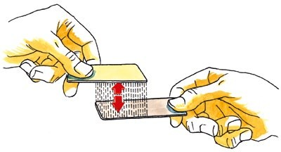
ELEKTRIČNO POLJE.
Fig. 27
Iz srednje debele ljepenke izrežemo pločicu veličine plastične pločice iz naše zbirke.
Položimo ljepenku na rub stola i preko nje plastičnu pločicu koji protrljamo papirom ili suhom rukom. Zatim ga podignemo. što primjećujemo? Zajedno s plastičnom pločicom podigli smo i ljepenku iako je ona prilično teška. Plastična pločica je prilikom trljanja dobila negativan naboj. Na ljepenci je zbog brzine negativnog naboja nastao pozitivan, što je dovelo do privlačenja. Privlačnost može biti prilična, što osjećamo kod razmaka obe pločice (slika 27). Između njih vlada električno polje.
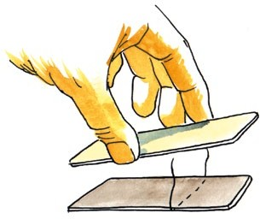
Pribor: 26, pločica od ljepenke
Fig. 28

ELEKTRIČNE SILNICE.
Na rub stola položimo pločicu ljepenke a ispod nje podužu nit. Na ljepenku položimo
plastičnu pločicu koji trljamo rukom ili papirom. Zadržimo jednom rukom ljepenku na stolu a drugom podignimo plastičnu pločicu 6 do 8 mm u zrak. Kod toga osjećamo otpor. Konci niti se dižu u pravcu plastične pločice. U električnom polju između pločica postoje nevidljive električne silnice. U smjeru tih silnica dižu se konci niti.
Pribor: 26, pločica od ljepenke, nit
34

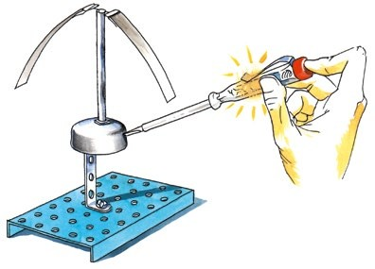
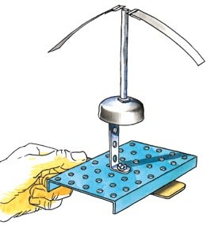
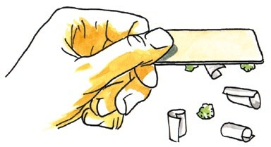
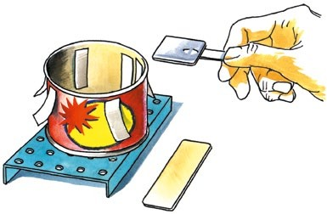
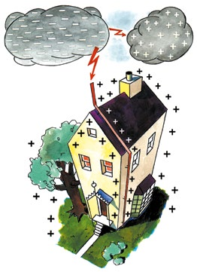
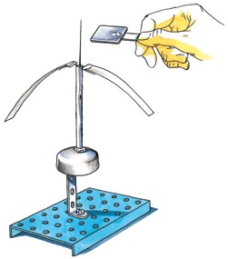
KONDENZATOR.
Fig. 29
Fig. 30
Fig. 31
Fig. 32
Fig. 33
Fig. 34
Na rub stola položimo naelektriziranu plastičnu pločicu i na nju postavimo elektroskop.
Listići se neće otkloniti iako je pločica naelektrizirana. Zašto? Plastična pločica je negativno električna. Stol u njegovoj neposrednoj blizin ima zato pozitivan naboj koji je vezan za negativan naboj pločice. Podizanjem plastične pločice zajedno s elektrskopom 8 do 9 mm iznad stola umanjuje se pozitivan naboj, negativan prevladava i listići se razmiču. Pozitivno nabijen stol i negativno nabijena plastična pločica čine kondenzator. O kondenzatoru se govori i u pokusima 27 i 28.
Pribor: (23), 26, 27

ODREĐIVANJE POLOVA ISPITIVAČEM.
Negativno nabijen elektroskop dodirnemo ispitivačem (nije priložen). Listići elektroskopa
se sklope, a na jednoj od elektroda ispitivača pojavi se svjetlo. Ako elektroskop nabijemo pozitvno, svjetlo će se pojaviti na drugoj elektrodi ispitivača. Ispitivač se rabi u ispitivanju napetosti mreže. Ako dodirnemo ispitivačem električnu mrežu, svjetlo se pojavljuje na obe elektrode jer se u mreži nalazi izmjenična struja. Opomena: pokus obavi u dovoljno zatemljenom prostoru.
Pribor: (23), 26, 27, ispitivač

DJELOVANJE ŠILJKA.
Na elektroskop postavimo iglu ili komadić žice, te šiljku približimo (ne dodirnuti) pozitivno
nabijenu metalnu pločicu. Listići će se otkloniti iako elektroskop nismo dodirnuli. Odmaknimo pločicu, pa šiljku igle (ili žice) približimo (ne dodirnuti) šiljak druge igle koju držimo rukom. Elektroskop će se postupno prazniti. Očito je da elektroni prelaze s jednog tijela na drugo preko šiljaka. šiljci u tehnici riješavaju mnoge probleme. U tvornicama papira s pomoću šiljaka odvaja se statički elektricitet koji nastaje zbog trenja papira
i dovodi do “lijepljenja”. Pomoću šiljaka otklanja se elektricitet sa zrakoplova koji se naelektriziraju zbog trenja zrakom. šiljcima se uklanja također i naboj s transmisijama. šiljcima se služimo pri zaštiti kuća od gromova.
Pribor: (23), 26, 27, igla

GROMOBRAN.
Gromobran se sastoji od željeznog štapa sa šiljkom na vrhu. Od šiljka vodi prema zemlji
debela bakrena žica ili cinčani lim, koji u zemlji završava na većoj metalnoj mreži. Ako se kući približi oblak pun elektriciteta onda se zbog njegove blizine po indukciji naelektrizira i kuća. Ako je oblak pozitivan kuća je negativna i obrnuto. Između kuće i oblaka nastaje električno polje (kondenzator). Elektroni, preko šiljka, prelaze s oblaka na gromobran i obrnuto, te time pobijaju naboj i opasnost od udara groma. Ako grom pak udari, udara u gromobran a ne u kuću. Na većim kućama ima više šiljaka.

FARADAYEV KAVEZ.
U starim knjigama mogu se naći priče o kralju iz daleke zemlje, komu su prorekli da će mu
kći poginuti na svoj 16. rođendan. Kad se približio taj dan, kralj naredi da izgrade utvrđeni dvorac u koji se moglo ući jedino preko pokretnog mosta. U toj tvrđavi je pred 16. rođendan stanovala princeza sa svojim slugama. Na sam rođendan nebo se naoblačilo - čitamo dalje u priči - počelo je grmjeti i sijevati. Uz jaki tresak u dvorac udari grom i ubije mladu princezu. Možemo li zaštiti kuće od udara gromova? Možemo gromobranom, no još je sigurniji Faradayev kavez. Evo pokusa koji će nam objasniti kako ona djeluje. Na podlogu
od plastične mase (9) postavimo manju limenu posudu (staru limenku ili aluminijski lončić). S unutarnje i vanjske strane nalijepimo nekoliko listića tankog papira (na slici 33 prikazana su samo dva). Dodirnemo posudu (kavez) naelektriziranom metalnom pločicom. Listić s vanjske strane kaveza će se otklonit dok s unutarnje strane miruje. Koliko god elektrizirali posudu, naboj će se širiti samo s vanjske strane, dok će unutrašnjiost ostati nenabijena, neutralna. To se događa i u kad posudu na više mjesta probušimo ili kad bi umjesto
posude od lima uzeli posudu od žičanog pletiva. Ako takvim pletivom omotamo kuću, grom joj neće naškoditi. Faradayeva kavez upotrbljava se osobito za zaštitu skladišta streljiva.
Pribor: 8, 26, 27, limena posuda, papir

JOŠ NEKOLIKO POKUSA.
Od bazge ili komadića stiropora napravimo nekoliko kuglica. Kuglicama na stolu približimo
naelektriziranu pločicu. Kuglice živo poskakuju između stola i pločice. Umjesto kuglica možemo napraviti i valjke od tankog papira.
Pribor: 26, 27, papir, bazga ili stiropor
35

HRVATSKI

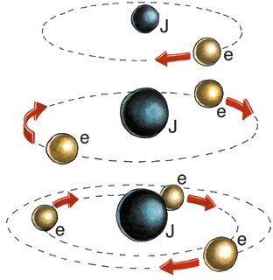
MOLEKULE, ATOMI, ELEKTRONI.
Fig. 35
Priroda se sastoji od različitih tvari Element je čista tvar, koju sa kemijskom reakcijom ne
možemo razgraditi u jednostavniju tvar. Elementi su sastavljeni od atoma, koji su povezani u molekule. Znanost danas zna za 102 elementa od kojih su 92 prirodna dok su ostali umjetno stvoreni nuklearnim reakcijama. Iako su atomi pojedinih elemenata različiti po sastavu i veličini, imaju neka zajednička obilježja. Svaki atom ima u svom središtu tešku jezgru, a oko jezgre se neprestano okreće više ili manje laganih elektrona. Najjednostavniji je atom vodika (slika 35 lijevo). On se sastoji iz male jezgre (J) oko koje se okreće samo jedan elektron (e) kao što se Mjesec okreće oko Zemlje. Drugi po redu je helij (slika 35 u sredini). Atom helija se sastoji od nešto veće jezgre oko koje kruže dva elektrona. Jezgra litija je još veća. Oko nje se vrte 3 elektrona. Oko jezgre željeza koje je još veće kruži 26 elektrona, oko jezgre zlata 79, oko jezgre olova 82, a oko jezgre urana, u različitim razmacima, čak 92 elektrona. Elektroni su u atomima vezani za jezgru slično kao što je Mjesec vezan na Zemlju i Zemlja na Sunce. Kod nekih tijela mi možemo na neko vrijeme otkinuti neke elektrone, pa na njima nastaje manjak. Takva tijela su električno pozitivna dok su ona s viškom elektrona su negativna.

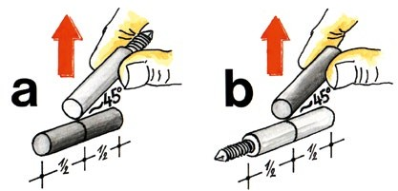
MAGNETIZAM
Fig. 36

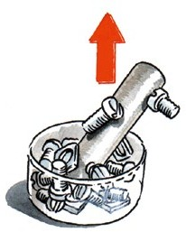
MAGNETSKA ZAGONETKA.
Fig. 37
U našoj zbirci nalaze se dva cilindrična teška komada. Jedan od njih je brušen a drugi crn i
produžen u vijak. Na osnovu pokusa, u kojima nesmijemo uporabiti nikakva druga sredstva, treba pronaći:
- koji od navedenih predmeta je magnet a koji željezo, i,
- da li privlači magnet željezo ili željezo magnet.
Pokus možemo izvesti na slijedeči način: jedan od nepoznatih predmeta položimo na stol i pokušamo ga podići drugim dodirivajući ga u sredini (na oba predmeta označi sredinu cilindričnog dijela), kao što je prikazano na slici 36a i b. Ako ga možemo dignuti znači da u rukama držimo magnet a ako ne onda je magnet na stolu. Zbog čega je to tako doznat ćemo kasnije. Pokusima se možemo uvjeriti da ne privlači samo magnet željezo već da i željezo privlači magnet. Privlačenje je prema tome obostrano.
Pribor: 10, 16

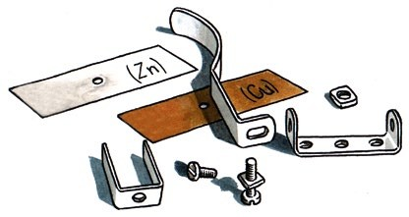
MAGNET.
Fig. 38
Već stari Grci su znali da se u blizini mjesta Magnezija u Maloj Aziji može naći ruda koja
privlači željezne predmete. Priča se da su se komadi te rude lijepili pastirima za okove pastirskih štapova. Ta se ruda zove magnetit a sila privlačenja magnetizam. Pomoću tog prirodnog magneta može se izraditi umjetni magnet na način koji ćemo upoznati kasnije. Takav je magnet onaj koji se nalazi u našoj zbirci samo nije izrađen od magnetita već s pomoću elektriciteta. S tim magnetom možemo podići sve vijke i matice iz naše zbirle i mnoge druge predmete.
Pribor: 5, 6, 10

PRIVLAČI LI MAGNET SAMO ŽELJEZNE PREDMETE?
Na stol položimo razne metalne predmete iz naše zbirke i pokušamo ih dignuti magnetom.
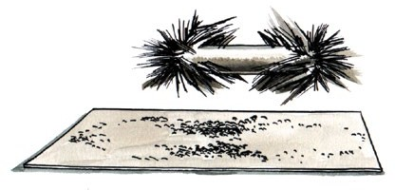
Koje predmete ćemo podići? Podići ćemo sve željezne predmete kao što su matice, vijci, čavli, limene trake, a nećemo podići cink, bakar i olovo. Daljnjim pokusima se je moguće uvjeriti da magnet privlači osim željeza i predmete od nikla i kobalta. Najjače privlači magnetske slitine kao što su AlNi, AlNiCo. Od slitine AlNiCo (aluminij, nikal, kobalt) izrađen je magnet iz naše zbirke.
Fig. 39
Pribor: 5, 6, 10, 23, 24, metalni predmeti

MAGNET IMA DVA POLA.
Na list papira natrusimo željeznu piljevinu i u nju uronimo magnet pa ga zatim podignemo.
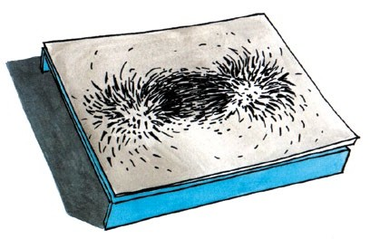
čestice piljevine se “zaljepe” na magnet ali ne po cijeloj dužini jednako. Područja u kojima magnet najjače privlači zovu se polovi. Svaki magnet ima dva pola. To su područja u
Fig. 40
kojima je magnetizam najjači. U sredini magneta magnetizam je 0. Možemo li sada objasniti magnetsku zagonetku koju smo postavili u pokusu br. 36?
Pribor: 3, 10, list papira

MAGNETSKO POLJE.
Ispod kartona (9,5 x 7 cm) koji smo položili na podlogu od plastične mase nalazi se
magnet.
- natrusimo na karton željeznu piljevinu i pokucamo olovkom po kartonu. Piljevina će se poredati u linije koje izlaze iz jednog pola pa se u manjim ili većim lukovima vraćaju u drugi pol duž nevidljivih magnetskih silnica.
- ponovimo gornji pokus s tim što prethodno podignemo karton 2 do 3 cm. Sada također se piljevina reda duž magnetskih silnica.
36

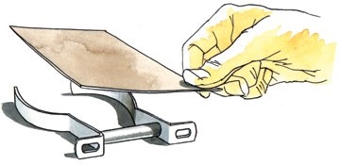
- ponovimo gornji pokus a prethodno magnet postavimo okomito. I u ovom slučaju primjetit ćemo pravilan raspored piljevine.
Fig. 41
Zaključak: u prostoru oko magneta prostiru se magnetske silnice. One čine magnetsko polje koje je najjače na polovima.
Pribor: 3, 8, 10, karton

MAGNETSKO POLJE IZMEĐU DVA RAZLIČITA POLA.
Magnet položimo na stol i na svaki kraj dodamo jedan lim (slika 41). Pokrijemo sve
kartonom i na njega natrusimo željeznu piljevinu. Pokucajmo lagano olovkom po kartonu. željezna piljevina će se poredati oko magneta kao u prijašnjem pokusu, a i između limova što je osobito važno za razumijevanje rada generatora i elektromotora.
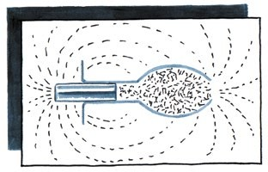
Pribor: 3, 10, 15, karton

POLJE JEDNAKIH POLOVA.
Na stol položimo dva statorska kraka ali tako da se oba naslanjaju na isti pol magneta
(slika 42). Prekrijemo kartonom na koji natrusimo željeznu piljevinu. Promatranje: ne zanima nas piljevina neposredno oko magneta već ona između oba lima. Tu se ona nije poredala što dokazuje da u tom polju nema magnetskih silnica, no vrlo su guste silnice s vanjske strane lima. One teku u lukovima prema drugom polu magneta. Iz navedenih pokus zaključujemo da polovi magneta nisu jednaki.
Pribor: 3, 10, 15, karton

Fig. 42

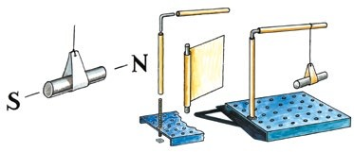
SJEVERNI I JUŽNI POL MAGNETA.
Fig. 43
S pomoću komada papira objesimo magnet iz naše zbirke na pamučnu nit. U tu svrhu
možemo rabiti stalak iz pokusa br. 20. Nakon nekog vremena magnet se umiri tako da pokazuje jednim krajem prema sjeveru a drugim na jug. Magnet ima dva pola. Bojom ili komadom papira obilježimo sjeverni.
Pribor: (20), 10, papir, nit

MAGNETIZIRANJE ČELIKA I ŽELJEZA.
- Preko željezne igle za pletenje ili veće igle za šivanje prevučemo nekoliko puta
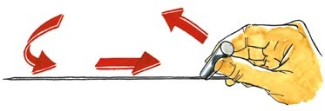
magnetom (jednim polom) vračajući se uvijek u luku (slika 44). Uronimo vrh igle nakon toga u željeznu piljevinu. Igla je postala magnet. Pokusima se možemo uvjeriti da i ona ima dva pola. Obješena o nit ona će se zaustaviti tako da će jednim krajem pokazivati na
Fig. 44
sjever a drugim na jug.
- Magnetiziramo li na sličan način željeznu šipku iz zbirke, primjetit ćemo da ona podiže tek neznatan broj zrnaca željeza. To znači da nije jako magnetična. Taj magnetizam se brzo gubi.
Magnetizirjamo na sličan način i odvijač iz zbirke. On je izrađen od čelika kao i igle za pletenje. čelik možemo magnetizirati trajno, a željezo samo na kratko vrijeme.
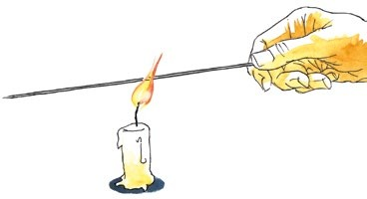
Pribor: 3, 9, 10, željezna igla za pletenje
Fig. 45

VISOKA TEMPERATURA UNIŠTAVA MAGNETIZAM.
Magnetiziranu željeznu iglu za pletenje ugrijemo na plamenu svijeće. Igla gubi magnetizam.
Pribor: 3, 10, svijeća, igla za pletenje

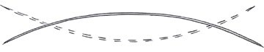
SAVIJANJE MAGNETA.

Fig. 46
Magnetiziranu željeznu iglu za pletenje savijemo nekoliko puta u raznim smjerovima, te
ispitamo njenu magnetičnost. Igla gubi magnetizam. Isto tako ga gubi udaranjem ili bacanjem.
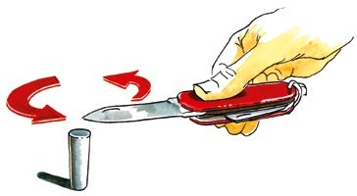
Pribor: 3, 10, željezna igla za pletenje
Fig. 47

MAGNETIZIRANJE DŽEPNOG NOŽA.
Sječivo džepnog noža prevučemo nekoliko puta magnetom (slika 47). Oštricu približimo
vijcima ili željeznoj piljevini. Nož je postao magnetičan. Kojim smo ga polom magnetizirali i koji smo pol dobili? Može li nam magnetizirani nož poslužiti kao kompas?
Pribor: 3, 5, 10, džepni nož
37

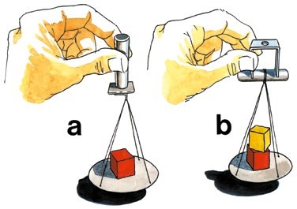
SNAGA MAGNETA.
Fig. 48
Dosad smo upoznali nekoliko magneta. Koji je od njih najjači i kolika je njegova snaga?
Bez sumnjje najjači je AlNiCo magnet. Kako ćemo ispitati njegovu snagu?
- osim magneta potrebna nam je i kotva (19) na koju objesimo zdjelicu od ljepenke i tankog
konopca (slika 48). Rukom podignemo magnet zajedno s kotvom i zdjelicom. U zdjelicu stavimo neke predmete iz naše zbirke, sve dok ih magnet može nositi. To upamtimo. U zdjelicu možemo stavljati i utege pa time izraziti nosivost magneta.
- Na sredini magneta (koja je označena pri pokusu br.36) pritvrdi s tankim konopcem zdjelicu napravljenu u prvom dijelu ovog pokusa. Na magnet položi omotač jezgre skladno skici 48b. Koliko je sada magnet jak? Iako je magnet isti snaga mu je znatno veća. Djeluju oba pola magneta dok je u prijašnjem pokusu djelovao samo jedan.
Pribor: 10, 17, 18, ljepenka, nit, razni predmeti

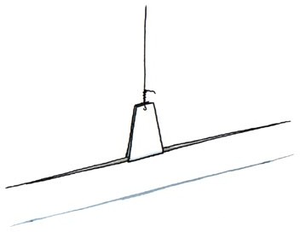
MAGNETSKA IGLA.
Fig. 49
U kompasu (38) koji je sastavni dio zbirke, nalazi se magnetska igla. Kako tu iglu ne
možemo izvaditi, napravit ćemo drugu kako slijedi: dvije duže igle za šivanje položimo ušicama jednu preko druge i čvrsto ih vežemo tankom niti. Magnetiziramo ih sjevernim polom magneta na jednom kraju a južnim na drugom. Ako objesimo igle na 12 do 20 cm dugu nit i pričekamo da se umire jedna će pokazivati prema sjeveru a druga prema jugu. Pribor: 10, 2 igle za šivanje, nit, papir

SNAGA MAGNETSKOG POLJA.
Magnetsku iglu objesimo na stalak i pričekamo da se umiri. Na udaljenost od 10 cm
približimo magnet sjevernim polom prema igli. Da li se pokrenula? Pričekajmo da se umiri te pokušajmo isto drugim polom. Ako se zbog velike udaljenosti igla ne pokrene napravimo isti pokus smanjivajući udaljenost. Magnetsko polje je vrlo veliko premda je magnet mali. Pokusima smo dokazali da snaga magnetskog polja pada s kvadratom udaljenosti. Najjače polje je u neposrednoj blizini magneta.
Pribor: (20), (49), 10

Fig. 50

KOMPAS.
U našoj zbirci se nalazi kompas koji je nešto drugačiji od običnog. Ima jedan dio više.
Obični kompas se sastoji od magnetske igle koja svojim plavo obojenim krajem pokazuje sjever a crvenim jug. Magnetska igla se okreće na čeličnom šiljku a nalazi se u kutiji koja na dnu ima naznačene strane svijeta. Uobičajene su međunarodne oznake prema engleskim nazivima:
S = jug (south)
N = sjever (north) E = istok (east)
W = zapad (west)
Naš kompas ima pored navedenih dijelova još jednu žutu iglu koja služi kao kazaljka u slučaju da se kompas rabi kao galvanoskop. Radi boljeg razumijevanja u daljnjim pokusima ćemo crtati samo magnetsku iglu.
Pribor: 34

Fig. 51

Fig. 52

MEĐUSOBNO DJELOVANJE POLOVA.
- južnom polu magnetske igle približimo sjeverni pol magneta.
- sjevernom polu magnetske igle približimo sjeverni pol magneta.
- izvedemo gornje pokuse s južnim polom magneta.
Pravilo koje se iz tog vidi glasi: istoimeni polovi magneta se odbijaju a raznoimeni privlače.
Pribor: 10, 34

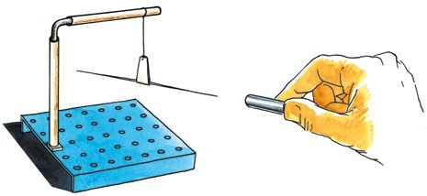
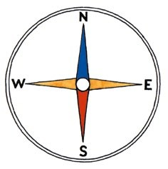
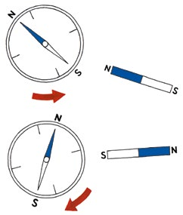
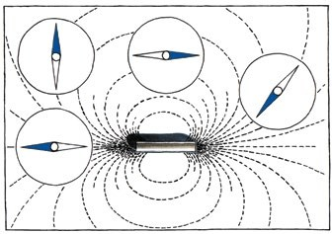
KOMPAS U MAGNETSKOM POLJU.
HRVATSKI
U sredinu većeg papira za risanje položimo magnet i s pomoću kompasa ustanovimo
opsežnost magnetskog polja. Ispitajmo na 30 raznih mjesta položaj magnetske igle i to narišimo na papir. Magnetska igla se u magnetskom polju postavlja u smjeru magnetskih silnica.
Pribor: 10, 34, papir
38

Fig. 53

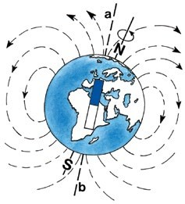
ZEMLJA KAO MAGNET.
Slika 54 pokazuje Zemlju sa njezinim magnetskim silnicama Pravac sjever (N) - jug (S)
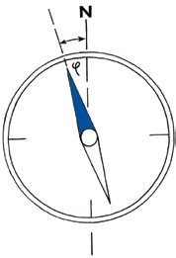
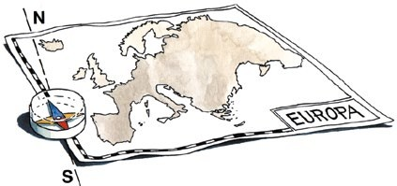
odgovara zemplopisnoj osi Zemlje. Kako i Zemlja utječe na magnetsku iglu smatramo da je Zemlja ogroman magnet koji ima svoj južni pol u blizini sjevernog geografskog pola, a sjeverni u blizini južnog. Magnetsko polje Zemlje obuhvata čitavu Zemlju. Magnetska igla se u tom polju postavlja u smjeru magnetskih silnica koje teku od sjevera prema jugu.
Fig. 54
Fig. 55
Fig. 56

MAGNETSKA DEKLINACIJA.
Magnetni polovi Zemlje nisu jednaki zemplopisnim polovima, pa magnetna igla ne
pokazuje točno prema sjeveru, nego se od njega odmiče. Pravac a – b (gledaj sliku 54) se zove magnetni merdijan. Kut j kojeg zatvaraju magnetni merdijan (a – b) i zemljopisni merdijan (N – S) zovemo magnetna deklinacija. Mjerenjima koja su trajala godinama ustanovljeno je da magnetska deklinacija nije u svim krajevima Zemlje jednaka i da čak u istom mjestu nije uvijek ista. Kako je u prometu kompas važno sredstvo orijentacije moramo znati kolika je deklinacija u pojedinim mjestima. Ti se podaci mogu naći u magnetskim kartama.
Pribor: 34

ORIJENTACIJA ZEMLJOPISNE KARTE.
Zidnu kartu Europe položimo na stol. Na rub karte postavimo kompas i okrećemo kartu
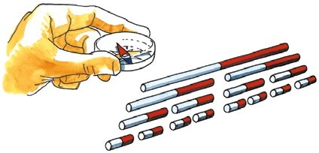
tako dugo da se rub karte poklopi sa smjerom magnetske igle. U tom položaju karta je orijentirana prema sjeveru. Potražimo na karti mjesto u kome vršimo pokus. Pokažimo u kom mjestu leži Atena, Zagreb, Ljubljana i drugi europski gradovi. Da bi orijentacija bila potpuna moramo voditi računa o deklinaciji. To je kut koji stvaraju geografski i magnetski meridijan.
Fig. 57
Pribor: 34, karta Europe

DJELJENJE MAGNETA.
Magnetizirajmo željeznu iglu za pletenje. S pomoću kompasa se možemo uvjeriti da ima
dva pola, sjeverni i južni. Prelomimo iglu na dva dijela. Svaki dio je potpuni magnet sa sjevernim i južnim polom. Prelomimo nastale dijelove na dva nova dijela itd. Na koliko god dijelova podijelili magnet svaki novo nastali dio je magnet za sebe.
Pribor: 10, 34, željezna igla za pletenje

USMJERAVANJE SITNIH MAGNETA.
Promiješajmo kutiju sa strugotinama željeza koja se nalazi u našoj zbirci. Na kutiju
postavimo kompas, kad se igla zaustavi polako okrećemo kutiju zajedno s kompasom (slika 58 lijevo). Magnetska igla neće promijeniti svoj smjer. Ponovimo pokus još jedanput s tim da na kutiju postavimo magnet i dobro promješamo strugotine (slika 58 u sredini). Magnet zatim uklonimo i na kutiju ponovo stavimo kompas. Igla će se brzo zaustaviti. Kod okretanja kutije sa strugotinama okreće se i magnteska igla. Zašto?
Pribor: 3, 10, 34

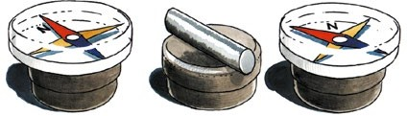
Fig. 58

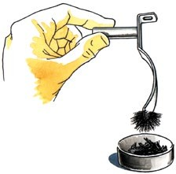
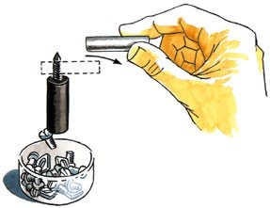
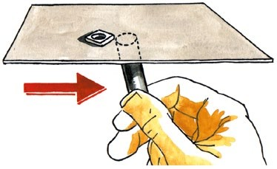
Fig. 59
Fig. 60
Fig. 61

MAGNETSKI UTJECAJ.
Bilo koji komad željeza iz naše zbirke uronimo u strugotine i uvjerimo se da nije
magnetičan. Svaki takav komad će se magnetizirati približimo li mu magnet (slika 59). Čim magnet udaljimo željezo gubi magnetizam. Ta je pojava poznata kao magnetska influenca ili utjecaj.
Pribor: 3, 10, 15

REMANENTNI MAGNETIZAM.
Željeznu jezgru (17) koju držimo s pomoću magneta zaronimo u kutiju s vijcima i maticama.
Željezo će privući mnogo vijaka i matica što je znak da je magnetizirano. Podignimo magnet zajedno sa željezom, vijcima i maticama, prihvatimo ga rukom i uklonimo magnet. Većina predmeta će pasti što je znak da je magnetizam popustio. Pojedini vijci i matice će se zadržati izvjesno vrijeme. Magnetizam prema tome nije u potpunosti iščezao. Opisana pojava se zove magnetska remanenca koja je od velikog značenja u izgradnji istosmjernih generatora.
Pribor: 5, 6, 10, 16

DJELOVANJE MAGNETA KROZ RAZNE MATERIJALE.
Na slici 61 prikazan je pokus gdje se između magneta i željezne matice nalazi karton.
Unatoč tome magnet maticu privlači. Ako pomaknemo magnet pomaknut će se i matica. Pokušajmo da li magnet djeluje kroz plastično ili drveno ravnalo na koje smo stavili maticu. Pokusima se možemo lako uvjeriti da magnetsko polje djeluje kroz staklo, bakar, aluminij, drvo, kao i kroz mnoge druge materijale ali se zaustavlja na željezu.
Pribor: 6, 10, karton, drveno ravnalo
39

HRVATSKI

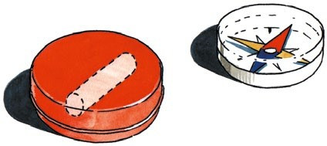
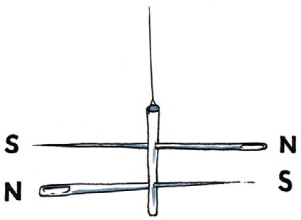
BLOKIRANJE MAGNETA.
Fig. 62
Fig. 63
Magnet iz naše zbirke zatvorimo u željeznu kutiju od bombona ili neku sličnu. Kompasom
se možemo uvjeriti da je magnetsko polje kroz to dosta oslabilo. Ako bi stijenke kutije bile deblje, djelovanje magneta bilo bi potpuno blokirano. željeznim oklopima možemo spriječiti djelovanjje magneta prema vani kao i djelovanje vanjjskih magneta na unutrašnjost oklopa.
Pribor: 10, 34, željezna kutija

ASTATSKI PAR MAGNETSKIH IGALA.
U tehnici često rabimo magnetske igle koje nisu pod utjecajem zemaljskog magnetizma. To
su astatski parovi igala koje možemo izraditi na sljedeći način: dvije duže igle za šivanje magnetiziramo tako da kod ušica nastanu istoimeni polovi. Igle zabodemo u papirnatu cjevčicu tako da su polovi sa svake strane raznoimeni (slika 63). Ako takav astatski par igala objesimo na tanku nit, magnetske igle neće se postaviti u smjeru sjever-jug. Aststski par igala rabimo kod gradnje osjetljivih galvanoskopa i galvanometara.
Pribor: 10, 2 igle, papir, nit

MAGNETSKA KOČNICA.
Na stalak koji smo rabili u pokusu br. 20, objesimo zvonce od aluminija s otvorom prema
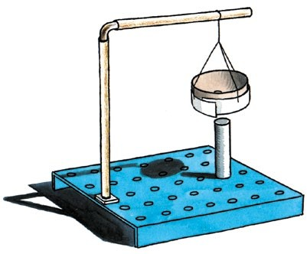
dolje (slika 64). Ovo ćemo najlakše izvesti ako oko ruba zvona zalijepimo deblji papir i na njega učvrstimo tri niti s pomoću kojih zvono objesimo na stalak. Ono mora biti tako visoko da pod njegov rub stane magnet. Pokus ima dva dijela:
Fig. 64
- magnet uklonimo, zvono polako zavrtimo i brojimo koliko će okretaja biti u jednom a koliko u drugom smjeru.
- kad se zvono potpuno umiri, pod sam rub podmetnemo magnet i zvono okrenemo na isti način kao ranije, pa ponovo brojimo koliko okretaja će napraviti u jednom a koliko u drugom smjeru. Primjetit ćemo da sad neće napraviti toliko okretaja a i kretat će se sporije. Zašto? Znamo da magnet ne privlači aluminij a ipak smo vidjeli da djeluje kao kočnica. Zvonce se okreće u magnetskom polju. Magnetske silnice stvaraju u aluminiju električnu struju koja ima svoje polje suprotno polju magneta. Na taj način dolazi do kočenja.
Pribor: (20), 10, 13, nit, karton

BRODSKI KOMPAS.
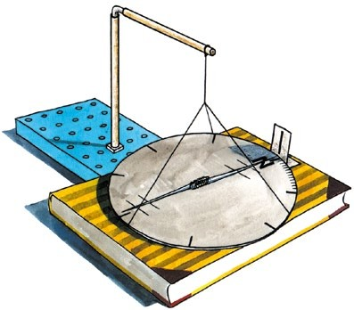
Brodski kompas je drugačiji od kompasa kojim smo se dosad služili. Možemo izraditi model
Fig. 65
brodskog kompasa. Iz tankog kartona izrežemo krug promjera 10 cm i na njega narišemo vjetrulju kao što ima naš kompas. Osim toga na obod kruga nanesemo skalu od 360 stupnjeva od oznake N nadalje. Na tu vjetrulju nalijepimo s pomoću dvije papirnate trake magnetsku iglu iz pokusa br. 49, tako da njen sjeverni pol padne na oznaku N na kartonu. Tako izrađen kompas objesimo s pomoću tankih niti na stalak kojim smo se do sad koristili. Kod tog kompasa se ne okreće samo magnetska igla već i vjetrulja. Nakon izvjesnog vremena kompas se zaustavlja i igla pokazuje smjer sjever - jug. Ispod tako napravljenog kompasa stavimo knjigu koja nam predstavlja brod. Na knjig namjestimo
malu papirnatu traku s okomitom crtom. Ako je brod okrenut točno prema sjeveru, sjeverni pol našeg kompasa nalazit će se točno prema crti. Sad dolazi kapetan i zapovjedi: “Brod 8 stupnjeva istočno.” Kormilar će okrenuti kormilo a time i brod, tako da će se crtica nalaziti na 8 stupnjeva istočno. Magnetska igla će kod toga i dalje pokazivati prema sjeveru. Da bi se izbjegle pogreške koje mogu nastati zbog ljuljjanja broda, brodski kompas je obješen o dvostruki obruč tzv. Kardan.
Pribor: (20), (49), karton, nit, knjiga, papir

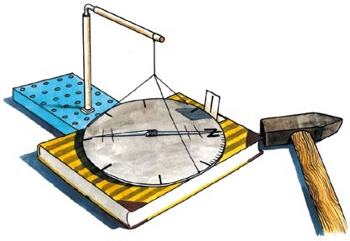
MAGNETSKA DEVIJACIJA.
Fig. 66
Izvedimo zadatak zapovjednika broda iz prijašnjeg zadatka. Brod sad više ne plovi prema
sjeveru već 8 stupnjeva istočno. Približimo našem kompasu veći čekić ili drugi željezni predmet. Znamo da se magnet i žeeljezo međusobno privlače, pa će zbog toga čekić privući magnetsku iglu i brod će usljed nastalih smetnji skrenuti s pravog puta. Te se
smetnje javljaju na svim brodovima. One se zovu magnetske devijacije. Uzrok tim pojavama je prije svega sam brod jer je izrađen od željeza. željezni su i strojevi koji ga pokreću.
Smetnje mogu nastati usljed tereta koje sadrži željezo, nikal ili kobalt. Za uklanjanje devijacija, brodski kompas opskrbljen je pokretnim magnetskim šipkama i pomičnim željeznim kuglama. Možemo korigirati devijaciju našeg brodskog kompasa ako magnetskoj igli i s druge strane približimo komad željeza ili manji magnet sve dok se kompas ne vrati
na kurs 8 stupnjeva istočno.
Pribor: (65), čekić
40

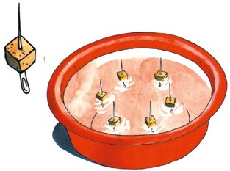
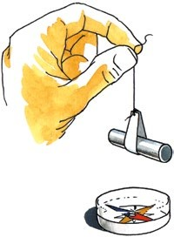
MAGNETSKE IGLE NA VODI.
Fig. 67
Fig. 68
S pomoću 6 igli za šivanje možemo izvesti zanimljiv pokus koji će nam pokazati posljedice
međusobne privlačnosti i odbijanja magnetskih polova. Igle magnetiziramo u istom pravcu. Od pluta izrežemo 6 malih kocki, te u njih zabodemo igle, koje zatim stavimo u posudu s vodom ušicama prema dolje. Magnetske igle plivaju. One se odbijaju ali samo neko vrijeme. Javljaju se privlačne sile između vrhova igala s jednim polom i ušica sa suprotnim.
Izvedimo isti pokus i s 5, 4 ili 3 igle.
Napomena: posuda mora biti dosta široka i ne smije biti željezna.
Pribor: 10, posuda s vodom, 6 igala, 6 malih čepova

OBRNUTO MAGNETSKO POLJE.
Magnet koji visi o tankom koncu zavrtimo 8-10 puta u istom smjeru i pustimo da se vrti.
Ispod postavimo kompas. Magnetska igla kompasa će se okretati zajedno s magnetom jer se s njim okreće i njegovo magnetsko polje.
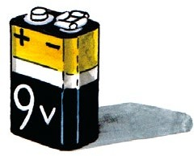
Pribor: 10, 34, papir, nit
Fig. 69

BATERIJE I ELEMENTI

BATERIJA.
Baterija se može kupiti u svakoj trgovini. Poznat je i po imenu baterija. Naša baterija (slika
69) nalik je na uspravnu kutiju. Iz nje izlaze dva metalna priključka. To su polovi baterije. Manji je pozitivan (+) a veči negativan (-) pol. Polovi baterije ne smiju biti u dodiru jer se u tom slučaju baterija brzo istroši.

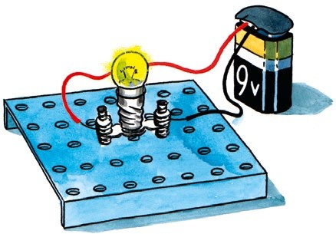
POKUS BATERIJE.
Fig. 70
U ovoj zbirci imamo više sprava s pomoću kojih možemo ispitati valjanost baterije. To su
električna žaruljica i galvanoskop. Ako žaruljica svijetli ili ako se kazaljka galvanoskopa otkloni, baterija je u redu. Tjekom pokusa baterija se prazni.
Pribor: 2 x 7, 8, 14, 33, 35, baterija

ELEKTRIČNA ŽARULJICA.
Djelovanje električne žaruljice će objasnit sljedeći pokus: u komad daske zabijemo dva
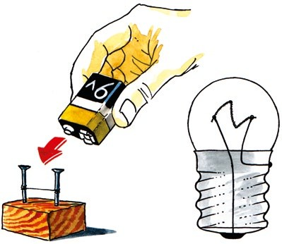
čavla tako da budu jedan od drugoga udaljeni 1 cm. Između njih razapnemo željeznu žicu debljine 0,1 mm. Kroz žicu pustimo struju iz nove baterije (slika 71 ljevo). željezna žica će se zažarit. Ako bi rabili struju iz dvije baterije žica bi izgorjela. Na toj osnovi građene su električne žaruljice. U staklenom balonu u kome nema zraka nalazi se vrlo tanka žica od volframa, metala s visokim talištem. Ta se žica pod utjecajem struje užari ali ne može izgorjeti jer u balonu nema kisika. U njemu je argon. žaruljica je vrlo osjetljiva sprava. Ne smije pasti, niti se drmati, naročito kad svijetli. Rabiti se smije samo za napon koji je propisan, a označen je na uvojnici žarulje. žaruljica iz naše zbirke može se priključiti na bateriju napona 9 V. Kod većeg napona žarna nit bi izgorjela.
Fig. 71
Pribor: komad daske, 2 čavla, željezna žica, baterija
POZOR:
- baterija je u kratkom spoju!
- baterija neka bude priključena samo kratko vrijeme, koliko je potrebno za razumijevanj pokusa!
- pazi da se ne opečeš!

UNUTRAŠNJOST BATERIJE.
9V baterija sastavljena je od šest članka ili elementa (ne zamijeniti s elementima u kemiji).
Svaki element se sastoji od posudice iz cinka, vrećice s ugljenom prašinom i otopine salmijaka. članci su međusobno povezani na sljedeći način:
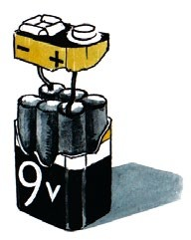
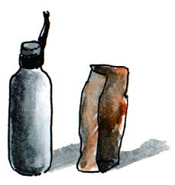
cink prvog članka je slobodan; negativan priključni pol ugalj prvog članka je spojen s cinkom drugog članka; ugalj drugog je spojen s cinkom trećeg članka…;
Fig. 72
Fig. 73
ugalj zadnjeg - šestog članka je slobodan, pozitivan priključni pol Iz baterije vire dva priključna pola, negativan i pozitivan.

TROŠENJE BATERIJA.
Baterije traju samo neko vrijeme. Nakon što se istroše se bacaju. što se u baterijama troši?
Troše se posudice od cinka a i otopina salmijaka. Potpuno su dobre vrećice s ugljenim štapićem i prašinom manganovog oksida. Istrošene baterije bacajte u za tu svrhu namjenjene kontejnere (zbirališta).
41

ELEKTRICITET IZ ŽABLJIH KRAKOVA.
Godine 1791. objavljen je čuveni pokus Galvania, profesora anatomije na sveučilištu u
Bologni. On je na željeznu rešetku objesio bakrenu kuku na kojoj su visila dva žablja kraka. Zbog vjetra su se kraci njihali i dodirivali željeznu rešetku. Kad god bi se to desilo trzali su se kao da su živi. Galvani je mislio da je uzrok trzanja elektricitet životinjskog tijela. Istog su mišljenja bili i drugi znanstvenici tog doba. Aleksandar Volta je mislio drugačije. On je bio profesor na Univerzitetu u Paviji. On je također tvrdio da je uzrok trzanja elektricitet, ali je odbio mišljenje da je to elektricitet životinjskog tijela, i tvrdio da nastaje usljed
dodirivanja, s jedne strane dva metala, željezo i bakar, i s druge, vlažnog tijela koje ne mora biti životinjsko. Više godina je trajala borba između Volte i istomišljenika galvanija. Tek 1799. Godine Volta je izradio spravu s pomoću koje je dokazao svoju tvrdnju. I mi ćemo napraviti tu spravu ali se prije moramo upoznati s aparatom za mjerenje elektriciteta. Ta se sprava zove galvanoskop.

GALVANOSKOP.
Galvanoskop iz zbirke ima tri sastavna dijela. Kompas (K), podlogu (P) i uzvojnicu (T).
Kompas ima pored magnetske igle s crveno plavim kracima i žutu metalnu iglu. Prilikom mjerenja kompas treba umetnuti u uzvojnicu galvanoskopa koji treba okrenuti tako da žut kazaljka pokazuje na 0. Prilikom mjerenja u blizini galvanoskopa ne smiju se nalaziti ni magnet ni komadi željeza.
KOMPAS UZVOJNICA PODLOGA
Pribor: 1, 34

Fig. 74

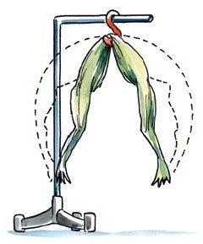
HRVATSKI

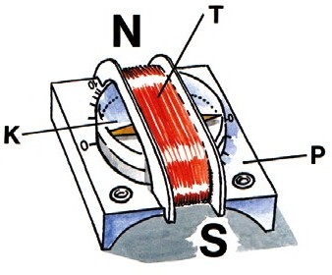
VOLTINO OTKRIĆE.
Fig. 75
Pločicu od cinka (Zn) i bakra (Cu) iz naše zbirke očistimo brusnim papirom, dobro obrišemo
i s pomoću dvije žice spojimo s galvanoskopom (slika 76). žuta kazaljka galvanoskopa mora pokazivati 0.
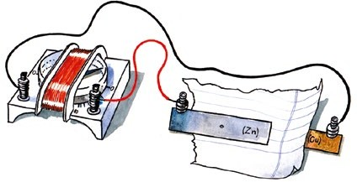
Pokusi:
Fig. 76
- između pločica stavimo komad novinskog papira - kazaljka se neće pomaknuti.
- papir između pločica namočimo vodom. Kazaljka će se otkloniti kao dokaz da kroz galvanoskop ide električna struja.
- promijenimo polove (žicu spojenu s cinkom spojimo s bakrom i obrnuto), kazaljka će se ponovo otkloniti, ali ovaj put u suprotnom smjeru.
- pritisnimo pločice jednu uz drugu. Otklon će se povećati
- smanjimo površinu pločica, otklon će se umanjiti.
Voltin pokus se razlikovao od našeg. U njegovo doba još nisu znali za galvanoskop kojim bi mogli dokazati neznatne električne struje. Struju je Volta dokazao tzv. Voltinim stupom. Na malu okruglu pločicu od cinka stavio je vlažnu krpicu iste veličine, a na krpicu stavio bakrenu pločicu. Zatim po još jednu cinčanu pločicu, krpicu, bakrenu pločicu itd.
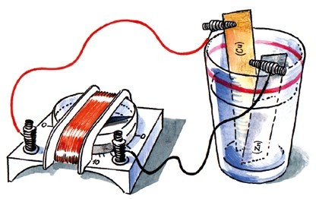
Naizmjence 60 puta. Time je dobio stup. U ovom se stupu dakle dotiču na jednoj strani bakar i cink a na drugoj ta dva metala posredstvom tekućine i krpice. Pri tom se stvara električna struja. To je bila prva sprava (baterija) koju je čovjek napravio za proizvodnjju električne struje. Volta je tim jednostavnim otkrićem stekao u znanosti veliku slavu. Po njemu se jedinica napetosti struje zove Volt a sprava za mjerenje napetosti Voltmetar. Instrument koji smo napravili u pokus br. 76 zove se voltin članak ili voltin element. Od voltinog otkrića do danas je izrađeno mnoštvo najrazličitijih članaka odnosno elemenata. Svi ti elementi se zovu u čast Galvania - galvanski elementi.
Fig. 77
Pribor: 1, 4 x 7, 23, 24, 33, 34, papir, voda

ELEMENT OD BAKRA, CINKA I KUHINJSKE SOLI.
U staklenu čašu sa slanom vodom uronimo pločice od bakra i cinka koje smo s pomoću
dvije žice spojili s galvanoskopom (slika 77). Kazaljka galvanoskopa će se jako otkloniti što je znak da se u elementu stvara struja.
Pribor: 1, 4 x 7, 23, 24, 33, 34, čaša, sol, voda

POLARIZACIJA I DEPOLARIZACIJA.
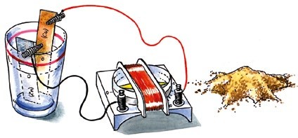
- galvanski element od cinka, bakra i kuhinjske soli spojimo s galvanoskopom.
Fig. 78
Promatramo kazaljku galvanmoskopa. Ona se u početku otkloni dokazivajuči da element daje struju, no poslije se polako vraća. Struja se očigledno smanjuje. Dodavanjem soli možemo struju podići ali ne za dugo. Zbog čega dolazi od pada struje? Na pločici bakra gomilaju se mjehurići vodika koji nastaju raspadanjem soli. Ti mjehurići spriječavaju djelovanjje elementa. Ova se pojava zove polarizacija.
- drvenim štapićem ili krpicom uklonimo mjehuriće s bakra. Element ponovo daje struju.
- odlijmo nešto vode i element napunimo opranim sitnim pijeskom. Element daje struju duže vremena. Mjehurići vodika se spajaju s kisikom iz zraka, a zrak se nalazi između zrna pijeska. Ovime se spriječava polarizacija. Pijesak dakle djeluje kao depolarizator.
Pribor: 1, 4 x 7, 23, 24, 33, 34, čaša, sol, pijesak, voda
42

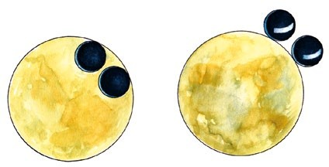
LECLANCHÉOV ELEMENT.
Fig. 80
9V baterija se sastoji od šest Leclanchéovih elementa u kojima je cink negativni pol, ugalj
pozitivan a manganov oksid depolarizator. Elektrolit (tekućina između polova) je otopina salmijaka u vodi u omjeru 1 : 3. Ta je otopina pomiješana sa škrobnim ljepilom pa usljed toga ne teče. To je tzv. suha baterija.

KAKO U ELEMENTU NASTAJE STRUJA.
Metali izlučuju pod utjecajem električnih sila koje vladaju između tekućina i metala,
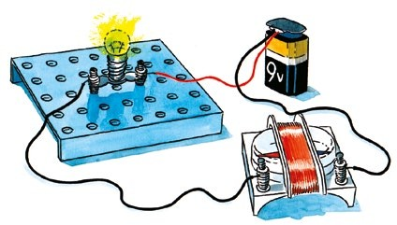
pozitivne ione. Kroz to na metalima, u našem slučaju cinku, nastaje višak elektrona. Spojimo li s pomoću žica izvan elementa cink s ugljenom (odnosno u ranijem pokusu s bakrom), elektroni struje sa cinka, gdje ih je više, prema bakru odnosno ugljenu gdje ih ima manje. Tako nastaje električna struja. A što su ioni? Tijela su kao što znamo sastavljena od molekula i atoma a atomi od jezgre i elektrona. Svaki atom ima određeni broj pozitivnih naboja i isti toliki broj elektrona. Ako uklonimo iz atooma ili grupe atoma nekoliko elektrona, atom se pretvara u ion. Ion nastaje i kad atomu ili grupi atoma damo više elektrona no što mu pripada. U prvom slučaju je ion pozitivan a u drugom negativan. Na slici br. 80 prikazan je s lijeve strane shematski pozitivni a s druge strane negativni ion.
Fig. 81

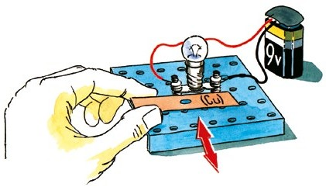
STRUJNI KRUG.
Fig. 82
Na slici br. 81 prikazan je strujni krug koji sačinjavaju baterija, žarulja, galvanoskop i spojne
žice. Struja teče iz baterije u žarulju, iz žarulje u galvanoskop i iz galvanoskoopa u bateriju. Dok struja teče žaruljica svijetli a kazaljka galvanoskopa se otklanja. Ako na nekom mjestu, bilo kojem, krug prekinemom struja prestaje teći. Struja teče samo u zatvorenom strujnom krugu.
Pribor: 1, 4 x 7, 8, 14, 33, 34, 35, baterija

KRATKI SPOJ.
S pomoću žaruljice i baterije uspostavimo strujni krug (slika 82). žaruljica svijetli. Ako
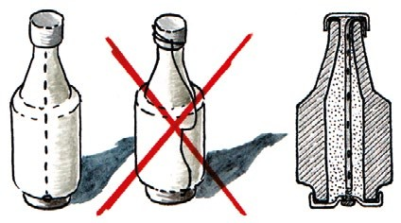
dodirnemo oba pola baterije bakrenom pločicom ili nekim drugim metalnim predmetom, žaruljica se gasi. Napravili smo kratki spoj. U kratkom spoju baterija se brzo troši. Sa negativnog pola, teče bez otpora, vrlo jaka električna struja na pozitivni pol baterije. Ako želimo da nam baterija dugo traje moramo izbjegavati kratke spojeve.
Fig. 83
Pribor: 2 x 7, 8, 14, 24, 33, 35, baterija

OSIGURAČ.
Električna struja u domaćinstvu ima napetost 220V. Da ne bi došlo do šteta usljed kratkog
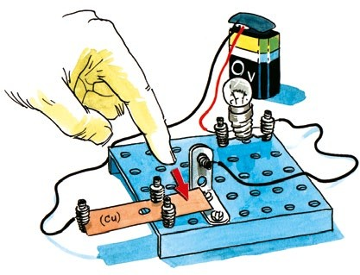
spoja, u električni vod su ugrađeni osigurači. Oni se nalaze iznad brojila za struju i mogu biti elektromagnetski ili termički. Mi ćemo govoriti o termičkim osiguračima. Osigurač (slika 83) se sastoji iz keramičnog cilindra (1) sa kremenovim pijeskom (2) u kojem je tanka žica
Fig. 84
(3) pritvrđena sa metalnim kapicama i oprugicom (4). Ta tanka žica pregori u slučaju kratkog spoja potrošača ili jakostnog (strujnog) preopterećenja.Ako se to dogodi treba najprije potražiti grešku u električnoj mreži. Razlog pregaranja osigurača može biti prevelik broj ukopčanih aparata (jakostno preopterćwnje sa zbrajanjem potrošnje) ili kratak spoj na jednom od potrošača. Nakon što smo uklonili kvar namjestimo u osigurač novu patronu. Zabranjeno je a i vrlo opasno popravljati pregorjele osigurače, kao što je prikazano na slici 83 desno. U tom slučaju može doći do požara ili oštećenja aparata.

ELEKTRIČNI PREKIDAČ.
Na slici 84 je prikazan električni prekidač i način njegovog spajanja s baterijom i žaruljicom.
Ako pritisnemo prekidač strujni krug će biti zatvoren i žaruljica će svijetliti sve dok ga držimo pritisnutim. Na opisani način djeluje električni prekidač kod električnog zvona. Pribor: 2 x 5, 2 x 6, 6 x 7, 8, 14, 24, 28, 33, 35, baterija

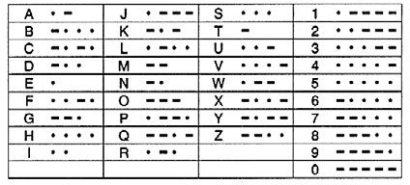
TELEGRAFIRANJE S POMOČU SVJETLA.
Električni prekidač iz pokusa br. 84 možemo upotrijebit kao telegrafski aparat. Telegrami se
prenose s pomoću Morseove abecede sastavljene od dugih i kratkih bljeskova (slika 85). Naš svjetlosni telegraf pogodan je zbog toga što za prijenos znakova nisu potrebne žice. Nedostatak je u tome što se njime mogu povezati samo krajevi koji su vidljivi, i što se njime može raditi jedino noću. Ako želimo sačuvati tajnost poruka, moramo se služiti šifrom.
Fig. 85
43

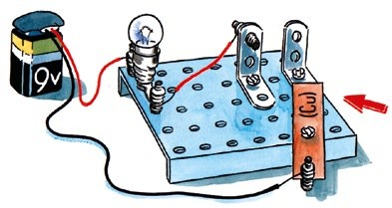
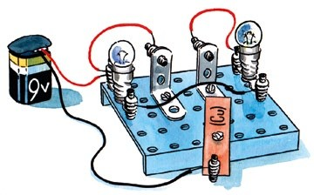
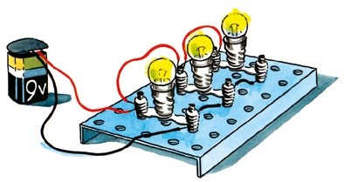
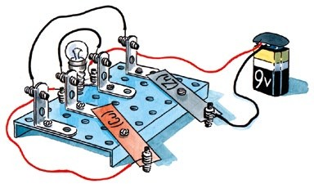
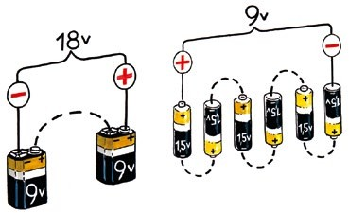
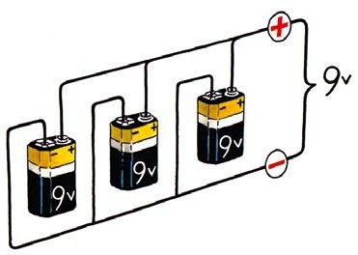
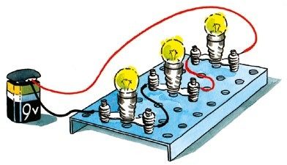
Fig. 86
Fig. 87
Fig. 88
Fig. 89
Fig. 90
Fig. 91
Fig. 92
HRVATSKI

PREKIDAČ.
Električni prekidač koji smo upoznali u pokusu br. 84, pogodan je samo za instalacije u
kojima se struja ukopčava za kratko vrijeme, kao što je to slučaj kod svjetlosnog telegrafa i električnog zvona. Ako želimo struju ukopčati za duže vrijeme, potrbna nam je sklopka koja je u najjednostavnijoj izvedbi prikazana na slici 86. Ako polugu sklopke okrenemo u lijevo uspostavit ćemo strujni krug i žaruljica će svijetlit. Kad ju okrenemo u desno žaruljica prestaje svijetlit. Kod sklopke u kućnim instalacijama poluge se okreću uvijek u istom smjeru i nalaze se u izoliranim kućištima. Metalne dijelove te sklopke ne smijemo dirati jer se radi o vrlo visokom naponu.
Pribor: 3 x 5, 3 x 6, 4 x 7, 8, 14, 24, 2 x 28, 33, 35, baterija

SKLOPKA ZA DVIJE ŽARULJICE.
Jednom sklopkom možemo palit i gasit više žaruljica. Na slici br. 87 prikazane su dvije
žaruljice koje se napajaju naizmjence iz iste baterije. Slična sklopka za tri žaruljice bila bi potrebna naprimjer kod semafora u saobraćaju gdje se naizmjenično pale crveno, žuto i zeleno svjetlo.
Pribor: 3 x 5, 3 x 6, 7 x 7, 8, 2 x 14, 24, 2 x 28, 33, 2 x 35, baterija

JEDNA ŽARULJICA S DVIJE SKLOPKE.
Kakva bi instalacija bila potrebna da bi se žaruljica u sredini stepeništa palila i gasila u
prizemlju i na prvom katu? Ta instalacija ima dvije sklopke, žarulju, izvor struje (u našem slučaju bateriju) i žicu za spajanje. S pomoću sastavnih dijelova iz naše zbirke možemo sastaviti dvije sklopke. Sa svake strane podloge po jednu. Slika 88 pokazuje kako su sklopke povezane međusobno i kakav je njihov spoj sa žaruljom i baterijom. S pomoću svake sklopke možemo žarulju paliti i gasiti. No također možemo žarulju upaliti jednom sklopkom, a gasiti drugom na katu ili obrnuto. Opisana instalacija se zove korespondentna. Pribor: 6 x 5, 6 x 6, 8 x 7, 8, 14, 23, 24, 4 x 28, 33, 35, baterija

PARALELNO VEZIVANJE ŽARULJA.
- na bateriju spojimo paralelno tri žaruljice.
Promatranje: prva žaruljica sjaji punim sjajem kao i druga i treća. Kolika je snaga utrošene struje. Napon baterije iznosi 9V. Prva žaruljica troši 0,05 ampera (50 mA), druga i treća isto. Snaga struje je prema tome: P = 9 (3 x 0,05) = 1,35 W
- jednu od žaruljica iz gornjeg pokusa izvijemo iz grla. Druge dvije svjetle i dalje. Paralelno vezivanje žarulja upotrebljava se kod kućne električne rasvjete.
Pribor: 6 x 7, 8, 3 x 14, 33, 3 x 35, baterija

SERIJSKO VEZIVANJE ŽARULJICA.
- baterijom spojimo u seriju tri žaruljice. Jedna sama žaruljica svijetli punim sjajem dok
dvije spojene u seriji svijetle mnogo slabije. Kod tri žaruljice spojene serijski svjetlo jedva da se vidi. U prvom slučaju kroz žaruljicu teče struja od 0,05 ampera, a napon iznosi 9
volti. Za dvije u seriju spojene žarulje napon bi morao iznositi dva put toliko a za tri, tri puta toliko.
- u gornjem pokusu izvijemo jednu od žaruljica iz grla. Sve se žaruljice gase jer je strujni krug prekinut.
Pribor: (89)

POVEĆANJE NAPONA BATERIJE.
- u pokusu 72 upoznali smo unutrašnjost baterije. Vidjeli smo da se ona sastoji iz šest
elementa.
U tim elementima su pozitivne elektrode ugljeni štapići, negativne cinčane posudice
a elektrolit otopina salmijaka i vode. Manganov oksid djeluje kao depolarizator. Elementi su vezani u seriju. Napon pojedinog elementa iznosi 1,5V. čitava baterija ima 6 x 1,5 = 9V
(slika 91 lijevo).
- ako dve baterije povežemo serijski (slika 91 desno), nastala baterija imat će 2 x 9 V = 18 V
Pribor: 2 baterije

POVEĆANJE SNAGE BATERIJE.
Nova baterija ima snagu dovoljnu za napajanje tri žaruljice od kojih svaka troši 0,05 A. Ako
želimo bateriju veće snage moramo povezati nekoliko baterija paralelno (slika 92). Iako je napon svake od tih baterija 9V ukupni se napon ne povećava ali se zato povećava kapacitet paralelno spojenih baterija.
Pribor: 33, 3 baterije
44

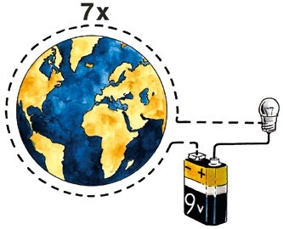
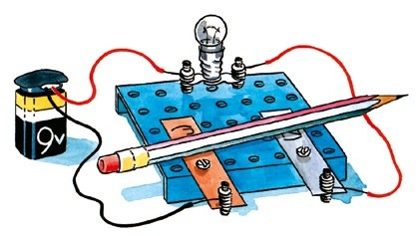
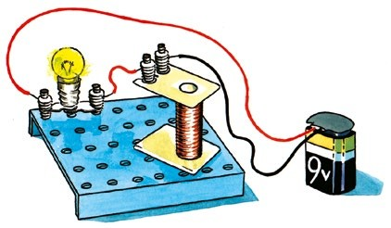
BRZINA ELEKTRICITETA.
Fig. 93
Fig. 94
Fig. 95
Električni signal može u jednoj samoj sekundi obići sedam puta oko zemljine kugle. Brzina
elektriciteta iznosi 300.000 km u sekundi. (Pokus prikazan na slici 93 je neizvodljiv. Slika treba da nam pomogne da steknemo predodžbu o brzini elektriciteta.)

ISPITIVANJE PROVODNOSTI.
Iz dijelova zbirke “Elektropionir” možemo izraditi uređaj za ispitivanje provodnosti raznih
materijala. Sastav uređaja prikazan je na slici 94.
- grubo ispitivanje: predmet koji želimo ispitati položimo tako da dodiruje obe pločice. Time se uspostavlja strujni krug. Ako žaruljica zasvijetli, tijelo koje ispitujemo je vodič. Ispitajmo naprimjer olovku, ljepenku, reostat iz naše zbirke itd. Kod nijednog od tih tijela žaruljica neće zasvijetliti što nam govori da su spomenuta tijela izolatori. To međutim nije tako. U pokusu br 18 smo vidjeli naprimjer, da se s pomoću olovke može isprazniti nabijeni elektroskop. Kako protumačiti ovu proturiječnost?
Napon struje iznosi u našem pokusu 9V dok u pokusu br 18 iznosi nekoliko stotina V. da li su tijela vodiči ili izolatori ne ovisi samo o sastavu tijela, nego i o naponu struje pa se tako može reći da nema ni idealnih izolatora ni idealnih vodiča. Ipak znamo za dobre izolatore i dobre vodiče. Dobri vodiči su naprimjer, srebro, bakar i aluminij a dobri izolatori staklo, guma, porculan, polivinil i drugi.
- u gore opisanom uređaju zamijenimo žarulju galvanoskopom. Ispitajmo ponovo provodnost žice u reostatu. Kazaljka galvanoskopa se otklanja što nam kazuje da žica od konstantana struju provodi, iako ne tako dobro kao bakrena žica.
- ispitajmo provodnost krumpira. Veći krumpir razrežemo na dva dijela i jedan dio položimo na metalne pločice našeg uređaja. žaruljica vjerojatno neće zasvijetlit ali će se kazaljka galvanoskopa otkloniti dokazujući da krumpir propušta električnu struju. Propušta više što je veća kontaktna površina. Ni u kom slučaju ne smijemo dodirivati pokidane električne žice bez obzira na to da li one pripadaju visokom naponu ili se radi o telefonskim odnosno telegrafskim žicama. Osobito je opasno dodirivati vodiče mokrom rukom ili mokrim predmetima koje držimo rukama (naprimjer pri puštanju zmajeva).
Pribor: 2 x 5, 2 x 6, 4 x 7, 8, 14, 23, 24, 33, 35, baterija, razni predmeti

OTPOR VODIČA.
I) žaruljicu, uzvojnicu i bateriju spojimo u strujni krug (slika 95). žaruljica svjetli tek
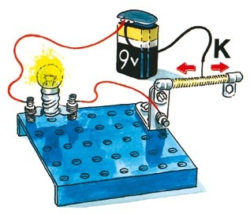
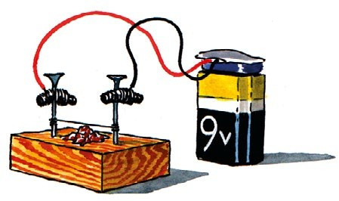
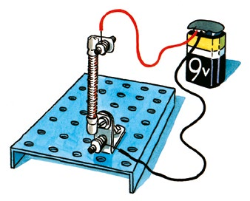
neznatno. Očigledno je da kroz dugačku tanku žicu uzvojnice ne prolazi toliko struje kao kroz mnogo deblje i kraće spojne žice. Ako uzvojnicu izostavimo iz strujnog kruga, žaruljica svijetli punim sjajem. Vodič pruža sjajan otpor. Napravimo slične pokuse s uzvojnicom galvanoskopa i rotora!
Fig. 96
Fig. 97
Fig. 98
III) žaruljicu, uzvojnicu i bateriju spojimo u strujni krug. žaruljica sjaji tek neznatno no naša pažnja je okrenuta drugoj pojavi. Prekinimo struju. žaruljica utrne. Da li će kod ponovnog uspostavljanja strujnog kruga žaruljica zasvijetliti u trenutku ukopčavanja struje? Neće. Od trenutka ukopčavanja struje do pojave svjetla proći će izvjesno vrijeme. Uzvojnica ne pruža strujni otpor samo zbog toga što je u njoj vrlo dugačka žica nego i zbog toga što je ta žica namotana i što je to uzvojnica u kojoj se prilikom ukopčavanja struje stvara druga, tzv. inducirana struja koja je suprotna ulazećoj struji. Otuda kašnjenje. To je inuktivni otpor, za razliku od galvanskog otpora koji pruža sam vodič.
Pribor: 4 x 7, 8, 11, 14, 33, 35, baterija

OTPORNIK ILI REOSTAT.
U našoj zbirci se nalazi sprava koja se zove otpornik ili reostat. To je jezgra od
izolacionogmaterijala na koju je namotana žica od konstantana. žica od konstantana ima velik elktrični otpor. Povežimo reostat, žaruljicu i bateriju u strujni krug (slika 96). Ako pomičemo kontakt K duž reostata, žaruljica sjaji jače ili slabije, ovisno o tome da li se otpornik skračuje ili produžuje.
Pribor: 2 x 5, 2 x 6, 3 x 7, 8, 14, 30, 33, 35, baterija

ELEKTRIČNI GRIJAČ.
Uspostavimo strujni krug u kojem se nalazi baterija i pola našeg reostata ( slika 97).
Otporna žica kroz koju teče struja se grije. Napravili smo mali grijač. Na ovom principu građeni su: električni štednjak, glačalo, električni bojleri, radijatori i druge sprave. U navedenim spravama električna se energija prevara u toplinu.
Pribor: 2 x 5, 2 x 6, 2 x 7, 8, 28, 30, 33, baterija

ELEKTRIČNI UPALJAČ.
U manju daščicu zabijemo dva čavla na udaljenosti od 1 cm. Između čavala napnemo
željeznu žicu promjera 0,1 mm. Na žicu natrusimo smrvljene glavice šibica pa ju spojimo s baterijom (slika 98). Glavice šibica će se zapaliti. Usljed električne struje željezna se žica ugrije i dolazi do paljenja. Na opisani način rade mine u rudnicima i kamenolomima.
OPOMENA: Pokus izvedi na negorljivoj površini (metalni pladanj).
Pribor: 2 x 7, 33, daščica, 2 čavla, željezna žica, baterija
45

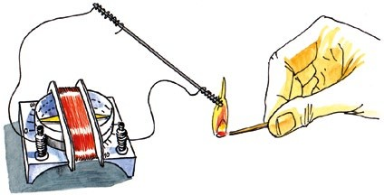
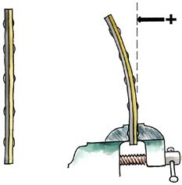
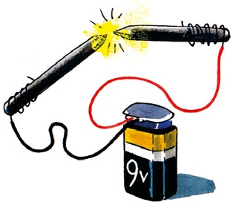
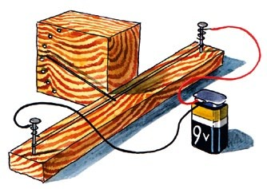
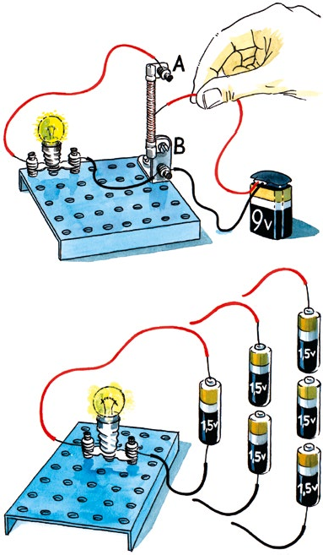
Fig. 99
Fig. 100
Fig. 101
Fig. 102
Fig. 103
Fig. 104
HRVATSKI

AMPERMETAR S TOPLOM ŽICOM.
U daščicu dužine 20 do 25 cm, širine 3 cm zabijemo dva deblja čavla. Između njih
nategnemo dvostruku žicu od konstantana debljine 0,2 mm. Kao kazaljku namjestimo mali štapić od drveta ili papira ( slika 99). Napravili smo model ampermetra s toplom žicom.
Ako krajeve žice spojimo s baterijom, kazaljka se otkloni. žica se naime zbog struje ugrije i zbog toga produži.
Pribor: 33, 37, daska, 2 čavla, štapić, baterija

POTENCIOMETAR.
Žaruljicu, otpornik i džepnu bateriju spojimo (slika 100). Otpornik služi u ovom pokusu kao
potenciometar.
Pokusi: slobodnim krajem žice koja vodi sa baterije dodirnimo potenciometar u točci A. žaruljica svijetli punim sjajem. Povucimo kontaktom od točke A do točke B! žaruljica se polako gasi i kod točke B se popuno ugasi. Kad struja teče kroz otpor u njemu nastaje pad napona. Kod priključka žaruljice u točci A ona je spojena direktno s baterijom te dobiva puni napon od 9V. Pomicanjem kontakta prema dolje napon se smanjuje pošto otpor raste. Na pola puta napon iznosi 9V a u točci B on je jednak 0.
Pribor: 5, 6, 4 x 7, 8, 14, 28, 30, 33, 35, baterija

OHMOV ZAKON.
Tri baterije po 1,5 V povežemo serijski.Tako priređene baterije spojimo sa žaruljicom (slika
101). Ako spojimo samo preko prve baterije(1,5V) žaruljica neće svijetliti. Ako spojimo preko druge odnosno preko dvije baterije napon će biti veći (1,5V x 2 = 3V) te će zato žaruljica malo svijetliti. Ako spojimo preko treće odnostno sve tri baterije žaruljica će jače svijetliti (1,5V x 3 = 4,5V). Pokus bi mogli nastaviti do osam baterija (8 x 1,5V = 12 V) jer
je žaruljica napravljena za napon od 12V.
Iz navedenog vidimo da je snaga struje veća što je napon veći. U pokusu 96 smo naučili da je struja jača što je manji otpor vodiča.
Jačina struje prema tome ovisi o napetosti izvora struje i otporu vodiča, odnosno potrošača. što je veća napetost i što je manji otpor, to je struja jača. To je Ohmov zakon. Ako jačina, napon i otpor označimo međunarodnim simbolima:
I = jačina (mjerena u amperima) U = napon (mjeren u voltima)
R = otpor (mjeren u ohmima) onda je, I = U/R
Radi lakšeg pamćenja koristimo se trokutom Ohmovog zakona:
Ako u tom trokutu prstom pokrijemo veličinu koju tražimo nalazimo da je:
I = U/R U = I x R R = U/I
Pribor: 2 x 7, 8, 14, 33, 35, 3 baterije

ELEKTRIČNI LUK.
Dva ugljena štapića zašiljimo i priključimo na bateriju (slika 102). šiljke štapića naslonimo
jedan na drugi pa ih zatim razmaknemo. Između štapića pojavljuje se mali ali vrlo svijetao električni luk. Upotrijebim dvije ili više baterija! Izvedimo pokus pod vodom! Električni se luk
se koristio kao izvor svjetla u prvim kino-aparatima. Nekada se koristio i za javnu rasvjetu.
Pribor: 33, 2 ugljena štapića, baterija

TERMOELEMENT.
Na svaki kraj željezne šipke dužine 12 do 13 cm učvrstimo namatanjem dva komada žice
od konstantana promjera 0,2 mm. Krajeve žice spojimo s galvanoskopom (slika 103) Kad se kazaljka umiri (žuta kazaljka mora pokazivati 0) ugrijemo šibicom jedno spojno mjesto. Igla će se otkloniti. Element koji smo napravili zove se termoelement i ima veliku primjenu u tehnici. On se pored ostalog koristi za mjerenje visokih temperatura u željezarama, keramičkoj industriji itd.
Pribor: 1, 2 x 7, 9, 34, 37, šibice

BIMETALNA TRAKA.
Komad željeznog lima veličine 10 x 1 cm i isto toliko velik komad cinčanog ili aluminijskog
lima položimo jedan povrh drugog i zakovicama čvrsto spojimo. Ako jedan kraj tako nastale bimetalne trake učvrstimo i traku ugrijemo ona će se svinuti. Naime cink ima veći koeficijent rastezanja od željeza. Bimetalna traka se koristi za izradu termostata. To su električne naprave koje kod određene temperature prekidaju struju. čim temperatura padne
(ili se povisi) termostati struju ponovo ukopčavaju (slika 104 desno). Na taj način se održavaju određene temperature u hladnjacima, štednjacima, bojleria itd.
Pribor: željezni i cinčani lim, zakovice.
46

MJERENJE VELIČINE OTPORA.
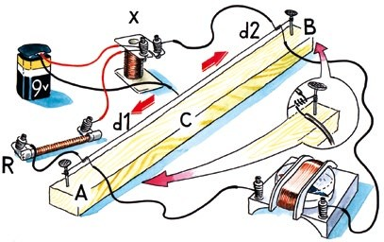
Za određivanje veličine otpora služi “Wheatstonov most” (slika 105). Izradit ćemo ga na
Fig. 105
sljedeći način:
- na dasku dužine 60 i širine 8 cm zabijemo na udljenosti od 50 cm dva čavla među kojima napnemo uz samu dasku otpornu žicu od konstantana debljine 0,2 mm. Početak i kraj te žice priključimo na galvanoskop koji mora biti okrenut tako da žuta kazaljka pokazuje 0.
- ostali elementi mosta su otpor R (u zbirci pod br. 33) za koji znamo da ima otpor od 70 ohma, uzvojnica čiji otpor tražimo i baterija. Veze između tih elemenata prikazane su na slici.
- dodirnimo kontaktom koji vodi od baterije nadolje otpornu žicu. Kazaljka galvanoskopa se otkloni. Potražimo mjesto na kojem se pri dodiru žice kazaljka ne otklanja i zabilježimo ga. Pretpostavimo da je to mjesto u točci C koja dijeli otpornu žicu na dva nejednaka dijela, “d1” i “d2”. Ta dva dijela možemo izmjeriti.
Uzmimo da je “d1” = 30 cm, a “d2” = 20 cm. Otpor uzvojnice izračunamo po formuli:
X = R x d1/d2 X = 70 x 30/20
X = 105 ohma
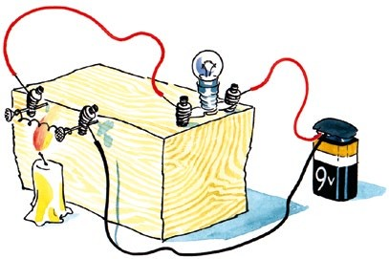
Uzvojnica ima prema tome 105 ohma otpora. Obrazloženje gornje forrmule možemo naći u udžbeniku fizike.
Fig. 106
Pribor: 1, 6 x 7, 11, 30, 33, 34, 37, daska, 2 čavla, baterija

OVISNOST OTPORA O TEMPERATURI VODIČA.
- u manju daščicu zabijemo dva manja čavla i između njih namjestimo malu spiralu od
željezne žice promjera 0,1 mm. Spiralu, žaruljicu i bateriju spojimo u strujni krug. čim uspostavimo strujni krug žaruljica će zasvijetliti. Ako ugrijemo spiralu žaruljica će se ugasiti. To je znak da je usljed visoke temperature porastao otpor željezne žice.
- napravimo isti pokus s pomoću spirale od konstantana iste debljine. Otpor konstantana ne mijenja se zbog visoke temperature.
Pribor: 4 x 7, 14, 33, 35, daščica, 2 čavla, željezna žica, sviječa, baterija

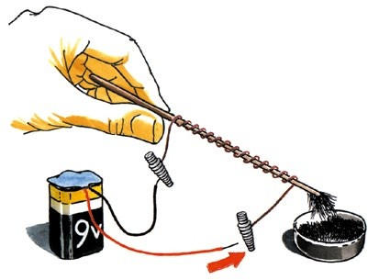
ELEKTROMAGNETIZAM
Fig. 107

ELEKTROMAGNET.
Na željeznu šipku iz naše zbirke motamo 20 - 30 navoja izolirane bakrene žice. Radi boljeg
električnog spoja skinimo s krajeva bakrene žice izolaciju. žicu spojimo s baterijom i šipku uronimo u strugotine željeza. čim uspostavimo strujni krug šipka postaje magnet. Ako struju prekinemo šipka gubi magnetizam. Otkrili smo elektromagnet.
Pribor: 3, 2 x 7, 9, 33, 36, baterija
POZOR:
- baterija je u kratkom spoju!
- baterija neka bude priključena samo kratko vrijeme, koliko je potrebno za razumijevanje pokusa!
- pazi da se ne opečeš!

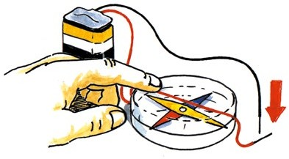
OERSTEDOVO OTKRIĆE.
Fig. 108
Do otkrića elektromagneta došlo je kao i do mnogih drugih, sasvim slučajno. Danski fizičar
Oersted primjetio je da se magnetska igla otklanja ako se u njenoj blizini nalazi žica kroz koju ide struja. Ponovimo to otkriće! Iznad magnetske igle u kompasu držimo žicu za spajanje čije krajeve za trenutak spojimo s polovima baterije. Magnetska igla se otkloni i ostaje otklonjena sve dok ima struje. čim struju prekinemo magnetska se igla vraća u prvobitan položaj. Ako promjenimo polove magnetska se igla otklanja u suprotnom smjeru. Pribor: 33, 34, baterija
POZOR:
- baterija je u kratkom spoju!
- baterija neka bude priključena samo kratko vrijeme, koliko je potrebno za razumijevanje pokusa!
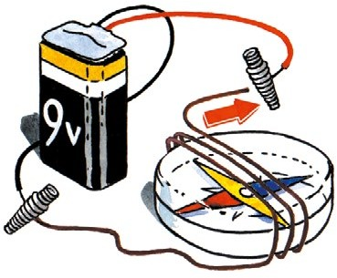
- pazi da se ne opečeš!
Fig. 109

ZBRAJANJE MAGNETSKIH POLJA.
Omotajmo izoliranu bakrenu žicu više puta oko kompasa pa ju zatim za trenutak spojimo s
baterijom. što je više puta omotana to će otklon magnetske igle biti jači.
Očigledno je da u uzvojnici svaki namotaj ima svoje magnetsko polje i da se magnetska polja namotaja zbrajaju. Na tom principu je građen i naš galvanoskop a i elektromagneti. Pribor: 2 x 7, 33, 34, 36, baterija
POZOR:
- baterija je u kratkom spoju!
- baterija neka bude priključena samo kratko vrijeme, koliko je potrebno za razumijevanje pokusa!
- pazi da se ne opečeš!

47

HRVATSKI

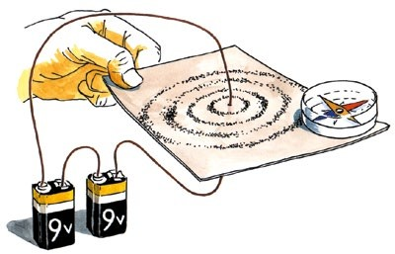
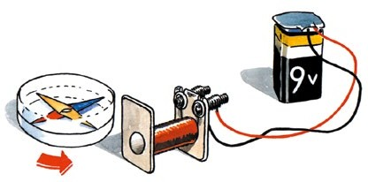
MAGNETSKO POLJE VODIČA.
Fig. 110
Fig. 111
kroz sredinu većeg komada ljepenke provučemo bakrenu žicu (slika 110). žicu spojimo s
baterijom. S pomoću kompasa ispitajmo magnetsko polje vodiča. Ispitat ćemo obim magnetskog polja i njegovu snagu. Ispitivanje vršimo na taj način da struju neprestano prekidamo i spajamo te promatramao otklon magnetske igle na raznim mjestima. magnetsko polje vodiča možemo ispitati i pomoću sitnih strugotina željeza koje prospemo po ljepenci te lagano pokucamo. Kod toga je potrebno više baterija.
Pribor: 3, 34, 36, ljepenka, baterija
POZOR:
- baterija je u kratkom spoju!
- baterija neka bude priključena samo kratko vrijeme, koliko je potrebno za razumijevanje pokusa!
- pazi da se ne opečeš!

UZVOJNICE KAO MAGNET.
U našoj zbirci se nalazi uzvojnica s 1000 navoja izolirane bakrene žice. Uzvojnicu
postavimo oko 2 cm od kompasa i kroz navoje pustimo struju iz baterije (slika 111). U trenutku ukopčavanja struje magnetska igla će se otkloniti i ostati otklonjena sve dok uzvojnicom ide struja. Ako struju prekinemo magnetska igla se vraća u prvobitan položaj. Pribor: 2 x 7, 11, 33, 34, baterija

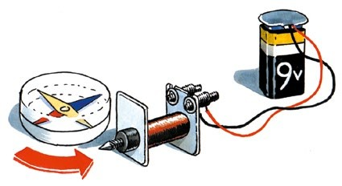
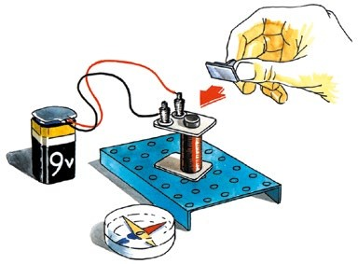
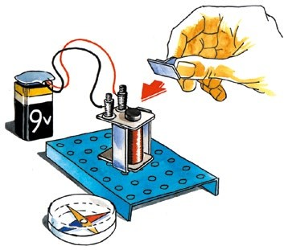
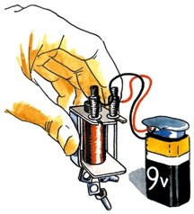
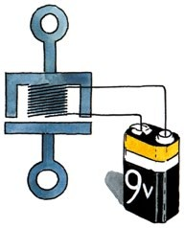
ŽELJEZO U UZVOJNICI.
Fig. 112
Fig. 113
Fig. 114
Fig. 116
Fig. 115
Pokus br. 111 ponovimo i upamtimo za koliki će se kut otkloniti magnetska igla. Struju
zatim prekinemo pa u uzvojnicu stavimo željeznu jezgru (ne magnet), koja se nalazi u našoj zbirci. Kad ukopčamo struju magnetska igla će se jako otkloniti. željezo u uzvojnici povećava magnetizam uzvojnice.
Pribor: 2 x 7, 11, 16, 33, 34, baterija

ELEKTROMAGNETIZAM U OBLIKU ŠTAPA.
Na podlogun od plastične mase učvrstimo željeznu jezgru. Na nju nasadimo uzvojnicu i
spojimo s baterijom. Dobili smo elektromagnet u obliku štapa (slika 113). Pokusima se možemo uvjeriti da elektromagnet nastaje u trenutku ukopčavanja struje te da prekidom struje magnet gubi svoju snagu i ostaje samo neznatan trag magnetizma.
Pribor: 6, 2 x 7, 8, 11, 16, 33, 34, baterija

ELEKTROMAGNET U OBLIKU SLOVA U.
Željeznu jezgru koju smo već nekoliko puta rabili učvrstimo zajedno s omotačem jezgre na
podlogu od plastične mase (slika 114). Na jezgru nasadimo uzvojnicu spojenu s baterijom. U trenutku ukopčavanja struje nastat će vrlo jak elektromagnet, znatno jači od onog iz pokusa br. 113, iako smo koristili istu uzvojnicu i istu bateriju. Dok nam u pokusu br. 113 nije pošlo za rukom s pomoću kotve podići magnet s podlogom, sad možemo podići mnogo veći teret. Zašto je sad elektromagnet jači?
Pribor: 6, 2 x 7, 8, 11, 16, 17, 33, 34, baterija

ELEKTROMAGNETSKA DIZALICA.
Iz dijelova naše zbirke možemo napraviti malu elektromagnetsku dizalicu. Elektromagnet u
obliku slova U iz pokusa 114 spojimo s baterijom (slika 115). Uronimo elektromagnet u kutiju s vijcima i maticama, podignemo elktromagnet zajedno s teretom i prenesemo na drugo mjesto. U trenutku iskopčavanja struje teret pada.
Pribor: 6, 2 x 7, 11, 16, 17, 33, željezni predmeti, baterija

ZDJELASTI ELEKTROMAGNET.
Ovaj pokus možemo izvesti jedino ako raspolažemo mehaničkom radionicom. U okrugli
komad željeza promjera 6 cm i dužine 3 cm napravimo utor širine 9 mm i dubine 20 mm. U taj utor smjestimo uzvojnicu s 1000 namotaja bakrene žice promjera 0,3 mm. Krajeve žice provučemo kroz izolirane rupe do baterije. Kotva je načinjena od okrugle željezne ploče debljine 10 mm. S pomoću tog elektromagneta može se uz uporabu jedne baterije podići teret od oko 15 dag. Slični magneti koriste se u električnim dizalicama koje mogu podići i po nekoliko tona tereta.
48

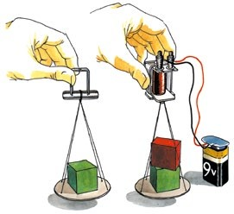
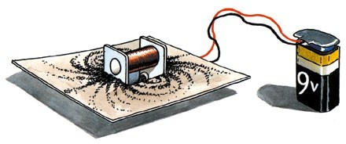
KOJI JE MAGNET JAČI?
U našoj zbirci se nalaze dva magneta - permanentni izrađen od legure AlNiCo i
elektromagnet koji smo upravo upoznali. Koji od tih magneta je jači? Da bi to ustanovili ponovimo pokus 48 - II) u kojem smo ispitali jakost permanentnog magneta. Taj uređaj je prikazan na slici 117 lijevo. U zdjelicu od ljepenke stavimo toliko predmeta koliko magnet može nositi. Isti pokus izvedimo s pomoću elektromagneta (slika 117 desno). Snaga elektromagneta je mnogo veća od snage permanentnih magneta.
Pribor: 6, 2 x 7, 10, 11, 16, 17, 18, 33, ljepenka, nit, baterija

Fig. 117

MAGNETSKI SPEKTAR UZVOJNICE.
u sredini ljepenke veličine razglednice izrežemo pravokutni otvor dužine 30 i širine 21 mm.
U taj otvor uronimo do pola uzvojnicu iz naše zbirke. Uzvojnicu spojimo s baterijom i na ljepenku natrusimo strugotine željeza. Usporedimo magnetski spektar uzvojnice sa spektrom permanentnog magneta iz pokusa br. 40.
pri gornjem pokusu stavimo u uzvojnicu željeznu jezgru i ponovimo pokus.
Pribor: 3, 2 x 7, 11, 16, 33, karton, baterija

Fig. 118

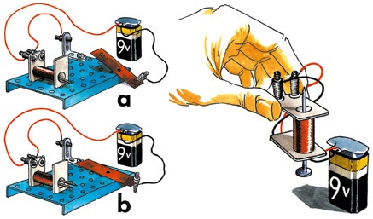
ČAVAO U UZVOJNICI.
Fig. 119
Uzvojnicu iz naše zbirke spojimo s baterijom (slika 119) pa u šupljinu uzvojnice stavimo
čavao srednje veličine. Ako uzvojnicu podignemo, čavao neće pasti. Na njega djeluju dvije sile. Jedna je gravitacija (teža), a druga magnetizam. Druga je očigledno jača.
Pribor: 2 x 7, 11, 33, čavao, baterija

DVA ČAVLA U UZVOJNICI.
Uzvojnicu položimo na podlogu od plastične mase i u njezinu šupljinu stavimo dva čavla
kojim smo odsjekli glave. Uzvojnicu spojimo s baterijom. Kod ukopčavanja i iskopčavanja struje primjećujemo da se čavli miču. Kod iskopčane struje zauzimaju položaj kao na slici 120a, a kod ukopčanja se razmaknu, kao na slici 120b. čavli se magnetiziraju. Kako su im istoimeni polovi s iste strane, oni se odbijaju.
Pribor: 5, 6, 4 x 7, 8, 11, 24, 28, 33, 2 čavla, baterija

Fig. 120

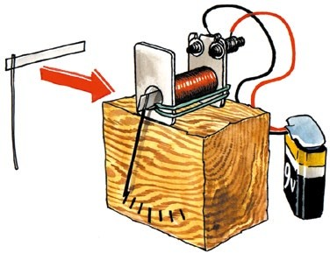
AMPERMETAR S MEKIM ŽELJEZOM.
Fig. 121
U šupljinu uzvojnice stavimo čavao te ga koncem ili gumicom privežemo (slika 121). U
šupljinu uzvojnice stavimo kazaljku koju smo izradili od dva komada željeznog lima (od stare limenke). Prvi komad ima dimenzije 40 x 5 mm a drugi 60 x 2 mm i debljine 0,2 –
0,4 mm. Ta dva komada spojimo omotavanjem (slika 121). Tanji kraj savijemo malo ulijevo. Ako spojimo uzvojnicu s baterijom čavao i kazaljka magnetizirat će se istoimeno pa će se odbit. S pomoću pravog ampermetra možemo spravu baždariti i načinit mjersku skalu.
Pribor: 2 x 7, 11, 33, limene trake, drvo, čavao, gumica, baterija

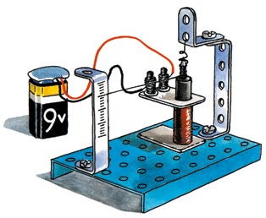
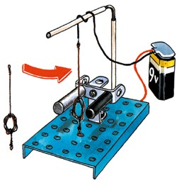
DRUGA IZVEDBA AMPERMETRA.
Fig. 122
Fig. 123
Žicu od konstantana namotamo oko 20 puta na željeznu šipku. Na oprugu koju smo dobili
objesimo željeznu jezgru (17). Stavimo jedan dio jezgre u uzvojnicu (slika 122) i spojimo s baterijom. Uzvojnica uvlači jezgru tim jače što je jača struja. S pomoću kazaljke i skale možemo zabilježiti dubinu uvlačenjja odnosno jačine struje.
Pribor: 3 x 5, 3 x 6, 2 x 7, 8, 11, 16, 2 x 20, 28, 33, 37, baterija

MJERNI INSTRUMENT S POKRETNIM SVITKOM.
Na podlogu od plastične mase učvrstimo dva puta prirubljenu željeznu traku (21) a na nju
drugu u vodoravnom položaju. Na vodoravnu traku učvrstimo s jedne strane željeznu jezgr
(17) a s druge magnet (11). Tako nastaje potkovasti magnet s jakim magnetskim poljem između krakova. Između krakova nalazi se svitak od izolirane bakrene žice debljine 0,16 mm. Svitak ima 10-12 navoja promjera 10 mm i izrađen je prema slici 123 lijevo. Način montaže svitka je prikazan na slici. Jedan kraj svitka vodi preko papirne cijevčice stalka na pozitivni, a drugi preko podloge iod plastične mase na negativni pol baterije (radi boljeg električnog spoja skinimo s krajeva bakrene žice izolaciju). Ako uspostavimo strujni krug svitak će se okrenuti lijevo ili desno, ovisno u kom smjeru teče električna. Na ovom principu su građeni precizni električni mjerni instrumenti. Skretanje svitka objasnit će nam slijedeći pokus.
Pribor: (20), 2 x 5, 3 x 6, 10, 16, 2 x 29, 33, 36, baterija
49

HRVATSKI

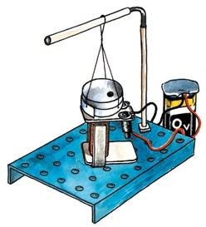
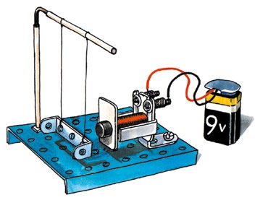
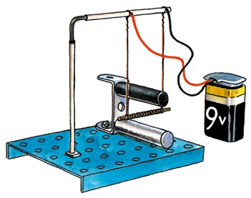
VODIČ U MAGNETSKOM POLJU.
Fig. 124
Fig. 125
Fig. 126
Na podlogu od plastične mase učvrstimo željeznu traku (31) a na nju željeznu jezgru (17) i
magnet (11). U magnetsko polje objesimo na 10 cm dugim bakrenim žicama osovinu sa navojima iz zbirke omotanu s 30 navoja (radi boljeg električnog spoja skinimo s krajeva bakrene žice izolaciju). Pri ovom se koristimo stalkom od papirnatih cjevčica (pokus br. 20). Ako uspostavimo strujni krug, šipka (vodič) se odbija u jednom ili drugom smjeru, ovisno u kom smjeru ide struja. Između krakova magneta postoji jako magnetsko polje. Magnetsko polje nastaje i oko vodiča u trenutku protoka struje, a za magnetska polja znamo da se privlače odnosno odbijaju, ovisno o tome jesu li istoimena ili raznoimena. Opisani pokus je važan za razumijevanje djelovanja elektromotora.
Pribor: (20), 5, 2 x 6, 10, 12, 16, 29, 33, 36, baterija

BLOKIRANJE ELEKTROMAGNETA.
Na plastično podnožje pričvrstimo elektromagnet izrađen prema slici 125. Na stalak iz
papirnatih cijevi (pogledaj pokus br.20) objesimo preko pamučne niti dvostruko savinitu traku 38 x 12 mm, tako da bude udaljena 1 cm od elektromagneta. Ako pustimo struju elektromagnet privlači željeznu traku. Stavimo između njih razne predmete kao napr. bakreni lim, cinčani lim, ljepenka, staklo, željezni lim, ustanovimo koji materijali propuštaju magnetsko polje a koji ne.
Pribor: (20), 5, 2 x 6, 2 x 7, 11, 16, 17, 28, 29, 33, pamučna nit, baterija

ELEKTROMAGNETSKA KOČNICA.
Na stalak iz papirnatih cijevi (pogledaj pokus br.20) kojeg smo pričvrstili na plastično
podnožje, objesimo preko bombažne niti zvono otvorom prema dolje. Ispod zvona pričvrstimo na plastično podnožje elektromagnet iz predhodnog pokusa. Zvono obilježimo crticom. Zavrtimo zvono kod iskopčane struje i izbrojimo okretaje u jednom i drugom smjeru. Kad se ono samo od sebe potpuno umiri ukopčamo struju i zvono ponovo zavrtimo. Brojimo okretaje. Elektromagnet koči zvono. To je princip elektromagnetske kočnice koja ima u tehnici veliku primjenu.
Pribor: (20), 6, 2 x 7, 8, 11, 12, 13, 16, 17, 33, pamučna nit, baterija

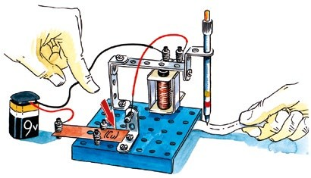
ELEKTROMAGNET U TEHNICI
Fig. 127

MORSEOV TELEGRAFSKI APARAT.
Na podlogu učvrstimo elektromagnet koji se sastoji od jezgre podložene sa maticom,
omotača i uzvojnice. U neposrednoj blizini elektromagneta nalazi se u vodoravnom položaju kotva K. To je dva puta prirubljena traka 60 x 12 mm montirana na vertikalnu traku. S desne strane kotve učvršćen je kutnik 25 x 25 mm u koji možemo učvrstiti malu olovku. Prekidač od bakrene pločice, kutnika 25 x 25 mm i opružnih spojki pričvrstimo na plastično podnožje (slika 127). Telegrafski aparat spojimo s baterijom. Elektromagnet privuče kotvu. Ako struju prekinemo kotva se vraća u prijašnji položaj. Olovka može na traku, koja kod pravih uređaja klizi ispod nje, pisati točke i crtice ovisno o spajanju sa strujom. Iz točki i crtica sastavljena je Morseova abeceda (pokus 85).
Pribor: 5 x 5, 6 x 6, 6 x 7, 8, 11, 16, 17, 20, 24, 2 x 28, 29, 33, olovka, papir, baterija

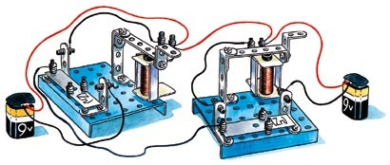
MORSEOV KLJUČ.
Fig. 128
Za rad telegrafskih aparata Morse je konstruirao naročitu sklopku koja omogućava
naizmjenično ukopčavanje i iskopčavanje dvaju telegrafskih aparata. Mi možemo napraviti takvu sklopku. Upotrebimo bakrenu pločicu, kutnike 25 x 25 mm i opružne spojke te sve skupa pričvrstimo na plastično podnožje. Kutnici sa vijcima predstavljaju lijevi i desni kontakt (slika 128).Morseov ključ ima tri vodiča. Struja dolazi preko središnjeg.
Pomicanjem poluge na jednu ili drugu stranu struja se može sprovesti preko lijevog ili desnog kontakta. Rad Moresovog ključa ćemo upoznati najlakše kod povezivanja dvaju telegrafskih aparata.
Pribor: 7 x 5, 8 x 6, 7 x 7, 8, 11, 16, 17, 20, 23, 3 x 28, 29, 33, baterija

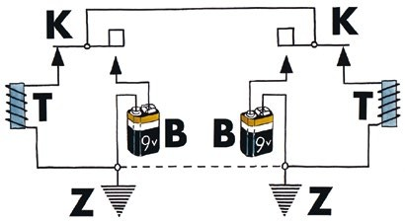
ELEKTRIČNE SHEME.
Fig. 129
Na slici br. 129 prikazana su shematski dva Morseova telegrafska aparata i dva ključa.
Oznake znače:
T = Morseov telegrafski aparat B = baterija
K = Morseov ključ Z = zemlja
Na opisani način su, na primjer, povezne dvije željezničke stanice. željeznice su, naime, nekada upotrebljavale Morseove telegrafske aparate.Opisanu shemu možemo izvesti ako raspolažemo s dvije zbirke. Jedan aparat postavimo u jednoj a drugi u drugoj sobi i telegrafiramo. Iz prve sobe vode u drugu dvije žice. Na željeznici se kod Morseovog aparata upotrebljava samo jedna žica, umjesto druge se upotrebljava zemlja, za kontakt sa zemljom služe dvije zakopane metalne ploče.
Pribor: dva telegrafska aparata, dva ključa, dvije baterije
50

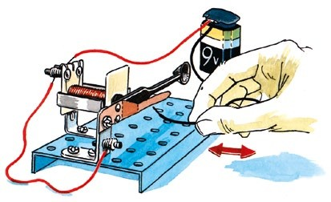
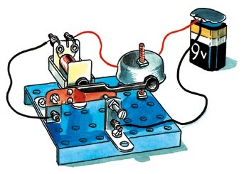
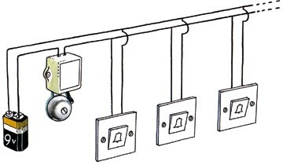
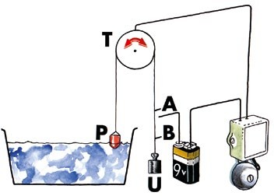
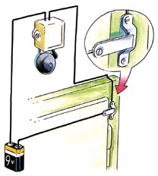
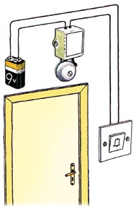
WAGNEROV ČEKIĆ.
Fig. 130
Fig. 131
Fig. 132
Fig. 133
Fig. 134
Fig. 135
Fizičar Wagner pronašao je električnu spravu koja automatski uključuje i prekida struju.
Takva se sprava zove Wagnerov čekić. Mi ćemo ga napravit jer se često koristi u tehnici. Pomoću kutnika (30) učvrstimo na plastično podnožje elektromagnet. Na drugi kutnik učvrstimo kotvu za zvono koje učvrstimo na podlogu tako da je kotva 2-3 mm udaljena od elektromagneta. Struja mora ići ovim pute: iz baterije preko žice koju za sada držimo rukom, na kotvu, iz kotve na kutnik i opružnu spojku, pa preko spojene žice u uzvojnicu i potom u bateriju. čim uspostavimo strujni krug kotva počinje vibrirati i time prekida i uključuje struju. U trenutku kad elektromagnet kotvu privuče struja se prekida jer se kotva odmaknula od kontakta. Elektromagnet time prestaje djelovati. Kotva se zbog elastičnosti pera vraća u prijašnji položaj i time ponovo uspostavlja strujni krug - igra se ponavlja.
Pribor: 4 x 5, 5 x 6, 3 x 7, 8, 11, 16, 17, 2 x 28, 31, 33, baterija

ELEKTRIČNO ZVONO.
Ako smo napravili Wagnerov čekić, neće nam biti teško izraditi električno zvono. U tu svrhu
treba montirati još vijak za podešavanje kao i samo zvono. Vijak za podešavanje se sastoji iz kutnika u kojem je učvršćen zatični vijak s dvije matice (slika 131). Zvono učvrstimo na podlogu s pomoću osovine s navojem i četiri matice. Električni vodovi vidljivi su na slici br. 131.
Pribor: 5 x 5, 12 x 6, 4 x 7, 8, 11, 12, 13, 16, 17, 25, 3 x 28, 31, 33, baterija

ELEKTRIČNO ZVONO KAO VRATAR.
Na shemi 132 prikazan je spoj električnog zvona, baterije i prekidača. Tako montirano
zvono je vratar. Zvono i baterija nalaze se u stanu dok se prekidač nalazi kod ulaza. Osoba koja nas posjećuje, pritisne prekidač čime uspostavlja strujni krug i zvono počinje zvoniti. S pomoću drugoga elektromagneta možemo i otvoriti vrata posjetitelju.
Pribor: električno zvono, prekidač, žica za spajanje, baterija

ZVONO S VIŠE PREKIDAČA.
U bolnicama, hotelima, željezničkim vagonima i drugdje, potrebno je da se određene osobe
napr. bolničarka ili kondukter mogu pozvati s više mjesta. Slika 133 prikazuje shematski spoj zvona s baterijom i prekidačem. Na opisani način izvedena je napr. signalizacija u spavaćim kolima s tim da se na hodniku iznad svakih vrata nalazi crvena signalna pločica koja “padne” kad zvono zazvoni. Tako kondukter zna koji putnik zove. Signalne pločice s brojevima soba nalaze se i u bolnicama i u hotelima. I one se pokreću s pomoću elektromagneta.

SIGNALNE NAPRAVE.
Iz tankog lima napravimo sklopku (slika 134). Limovi trebaju biti širine 10 a dužine 60 mm.
Sklopku učvrstimo iznad vrata tako da se limovi dodiruju ako se vrata otvore, a da se razmaknu kada se zatvore. Ako sklopku spojimo s baterijom i električnim zvonom dobijemo signalnu napravu koja će nam javljati kad su vrata otvorena a kad zatvorena. Opisani uređaj koristi se za osiguranje skladišta, trgovina i stanova.
Pribor: zvono, lim, žica za spajanje, baterija

ELEKTRICITET JAVLJA NIVO VODE.
Nivo vode ili druge tekućine u rezervoarima tvornica i laboratorija ne smije preći ispod
određene točke. Te točke osigurava struja (slika 135). U tekućini je uronjen plovak koji se zajedno s tekućinom diže i spušta. Ako dođe do kritične gornje granice, kontakt A uspostavlja strujni krug i električno zvono upozorava da nešto nije u redu. Ako se voda spusti ispod dozvoljene točke signalni uređaj pokreće kontakt B. Postoji i mogućnost automatskog reguliranja nivoa tekućine. Jedan od navedenih kontakata otvara a drugi zatvara dovod odnosno odvod.
P = plovak T = točak U = uteg

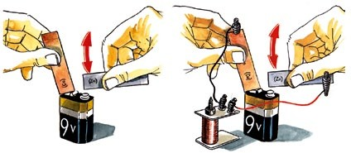
FIZIOLOŠKO DJELOVANJE ELEKTRIČNE STRUJE.
Fig. 136
Struja djeluje na naše tijelo. Provjerit ćemo ovo s još nekoliko pokusa.
- lijevom rukom uhvatimo pločicu od bakra, desnom od cinka, pa njima dodirnemo polove baterije (slika 136 lijevo). Iako pretpostavljamo da kroz naše tijelo teče struja , to ne osjećamo.
- metalne pločice spojimo s uzvojnicom u kojoj se nalazi željezna jezgra (slika 136 desno). Držimo pločice rukama pa struju spajamo i prekidamo. Kod spajanja, kao ni ranije, ne osjećamo ništa dok kod prekidanja osjećamo jake električne udarce. Oni potječu iz uzvojnice jer je veza s baterijom u tom momentu prekinuta. Da bi objasnili tu pojavu
51

HRVATSKI

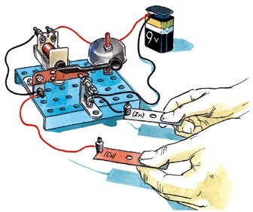
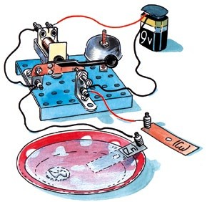
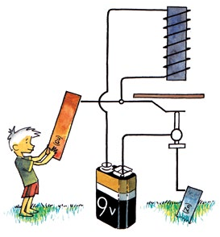
ponovit ćemo pokus 95. Kod tog pokusa upoznali smo induktivni otpor koji nastaje u uzvojnici prilikom ukopčavanja uzvojnice u strujni krug. Tad se oko uzvojnice stvara magnetsko polje. Prilikom prekidanja struje magnetsko se polje ruši te dolazi do induciranog udarca koji smo osjetili.
Fig. 137
Fig. 138
Fig. 139
Pribor: 4 x 7, 11, 16, 23, 24, 33, baterija

INDUKCIJSKI APARAT.
Od električnog zvona od indukcijskog (samoindukcijskog) aparata samo je jedan korak. Dok
zvono zvoni spojimo s njim dvije metalne pločice, jednu s vijkom za podešavanje a drugu s kutnikom koji nosi kotvu (slika 137). Ako su ruke suhe osjetit ćemo slabu struju, a ako su mokre jaku.
Pribor: (131), 23, 24, 33

ELEKTRIZIRANJE KROZ VODU.
Metalnu pločicu iz pokusa 137 spustimo u zdjelu punu vode. Pored pločice u vodu
spustimo kovanicu. Dok zvono zvoni, pokusna osoba neka desnom rukom čvrsto uhvati drugu metalnu pločicu a lijevom nekao podigne novčić iz vode.
Kod dodira vode pokusna osoba će osjetiti vrlo jak udar. Neće uspjeti podići novčić jer će ju uhvatit grč u ruci. Mokrim rukama je vrlo opasno dirati električne instalacije.
Pribor: (137), posuda s vodom, kovanica

ZEMLJA KAO VODIČ.
Elektrodu koja je kod prijašnjeg pokusa bila u vodi zabodemo u vlažnu zemlju na kojoj
stojimo bosi. Drugu elektrodu uhvatimo rukom. Vlažna zemlja je dobar vodič elektriciteta. Slika 139 je djelomični shematski prikaz pokusa.
Pribor: (137)

RELE.
Relei su sprave koje nam omogućuju da s pomoću slabe struje ukopčavamo ili
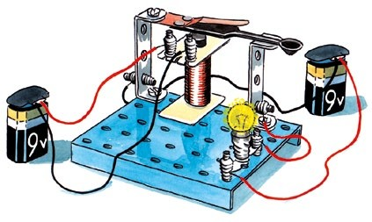
iskopčavamo drugi jači strujni krug. Postoje dvije vrste releja, oni koji ukopčavaju i oni koji iskopčavaju struju. Možemo izraditi i jedne i druge. Na slici 140 prikazan je rele za ukopčavanje. U prvom strujnom krugu se nalazi elektromagnet i baterija br. 1. Ako uspostavimo strujni krug, magnet privlači kotvu a ta povezuje drugi strujni krug u kojem se nalaze žaruljica, baterija br. 2 i kotva. žaruljica svijetli. Nije teško napraviti izmjene koje će rele za ukopčavanje pretvoriti u rele za iskopčavanje.
Fig. 140
Pribor: 3 x 5, 3 x 6, 6 x 7, 8, 11, 14, 16, 2 x 29, 31, 33, 35, 2 baterije

PASTIRSKI TELEFON.
Pastirski telefon se sastoji od dva valjka napravljena od ljepenke i presvučena s jedne
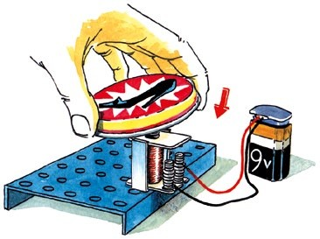
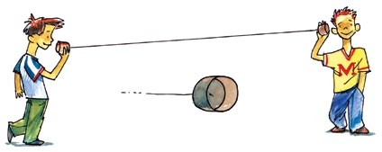
strane pergament papirom. Između telefona napnemo tanku nit koja mora biti prilikom telefoniranja napeta. Dok jedan govori drugi sluša i obrnuto. Prilikom govora titra membrana od pergament papira, možeš uporabiti i plastičnu času od jogurta. Ti se titraji kroz napetu nit prenose na drugu membranu koja usljed toga isto tako titra. Telefon radi samo na kratkim udaljenostima i sve dok je nit napeta. Nalik na ovakav telefon je i Bellow telefon. I on ima dva jednaka dijela. U svakom dijelu se nalazi permanentni magnet, željezna jezgra i uzvojnica a ispred elektromagneta nalazi se tanka željezna membrana.
Fig. 141
Fig. 142
Ako govorimo prema membrani time mijenjamo magnetsko polje usljed čega se u uzvojnici stvara struja koja se s pomoću dvije žice prenosi do drugog telefona i tamo uzrokuje titranje membrane. Bellow telefon je danas ustupio mjesto telefonu koji se sastoji od slušalice i mikrofona.

PRETVARANJE ELEKTRICITETA U ZVUK.
Na slici 142 shematski je prikazan uređaj s pomoću kojeg možemo pretvoriti elektricitet u
zvuk. Na plastičnom podnožju nalazi se elektromagnet sastavljen od jezgre, omotača i uzvojnice. Na elektromagnet postavimo poklopac kutije za bombone (željezni lim). Prilikom pokusa poklopac neznatno podignemo. To je membrana. Ako struju uklapnjamo i prekidamo čuje se klokotanje membrane. Kod uspostavljanja strujnog kruga elektromagnet membranu privuče a kod prekida ona se zbog elastičnosti vraća u prvobitni položaj. Na gornjoj osnovi je rađena slušalica koju ćemo napraviti u slijedećem pokusu.
Pribor: 6, 2 x 7, 8, 11, 16, 17, 33, limeni poklopac, baterija
52

SLUŠALICA.
S pomoću dvije dva puta prirubljene trake 38 x 12 mm i dva puta prirubljene trake 60 x 12
mm, montiramo membranu i elektromagnet, tako da se membrana nalazi 1 - 2 mm udaljena od elektromagneta. Slušalicu spojimo s baterijom (slika 143), membrana ne smije dodirivati elektromagnet prilikom ukopčavanja struje a ne smije biti ni previše udaljena od njega. Kada uklapljamo struju elektromagnet privuče membranu, kada prekidamo struju membrana popusti. čuje se karakteristično “klokotanje”.
Pribor: 4 x 5, 6 x 6, 2 x 7, 11, 16, 17, 20, 22, 2 x 29, 33, baterija

TURPIJA KAO PREKIDAČ STRUJE.
Slušalicu iz prethodnog pokusa spojimo s baterijom preko turpije (slika 144). Jednim
kontaktom stružemo po turpiji. U slušalici čujemo zujanje koje nastaje zbog prekidanja struje.
Pribor: (143), turpija
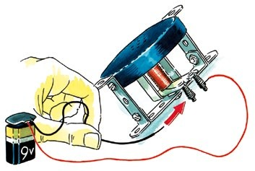
Fig. 143

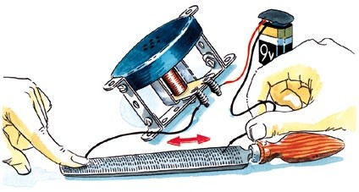
AUTOMOBILSKA SIRENA.
Fig. 144
Za izvođenje tog pokusa potrebna nam je slušalica (slika 143), baterija i spojne žice. Jedan
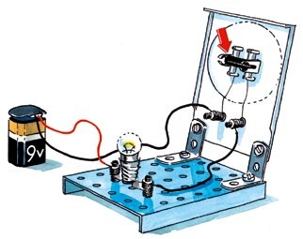
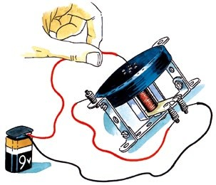
pol uzvojnice elektromagneta spojimo s membranom a s drugim sa osjećajem dotičemo membranu (dostatno da membrana vibrira) kao što je prikazano na slici 145. baterijom. Pribor: (143), 7
Fig. 145
Fig. 146

MIKROFON.
U našoj zbirci se nalazi vrlo jednostavan ali osjetljiv mikrofon. On ima dva osnovna
sastavna dijela: membranu poput one u slušalici (s tom razlikom što je izrađena od plastične mase) i tri kontakta od kojih su dva željezna učvršćena na membranu dok treći iz uglja koji visi o koncu, dotiče prije spomenute kontakte.
Bateriju, mikrofon i žaruljicu spojimo u strujni krug (slika 146). Ako na slobodni ugalj pritisnemo prstom, žaruljica će svijeltiti. što je pritisak jači jače je i svjetlo. Usljed jačeg ili slabijeg dodira uglja mikrofon propušta jaču ili slabiju struju. Ovo se može postići i govorom.
Pribor: 2, 4 x 5, 4 x 6, 4 x 7, 8, 14, 2 x 28, 33, 35, baterija

TELEFON.
Ako spojimo slušalicu iz pokusa br. 143, mikrofon iz prethodnog pokusa i bateriju dobijemo
telefon, spravu s pomoću koje možemo prenositi govor na velike udaljenosti. Džepni sat koji položimo na podlogu od plastične mase čujemo u slušalici.
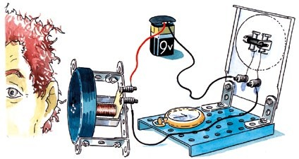
Zbog kucanja membrana titra. Ugljeni štapići propuštaju čas jaču čas slabiju struju, elektromagnet u slušalici čas jače čas slabije privlači membranu usljed čega titra zrak i mi to čujemo.
Fig. 147
S pomoću našeg telefona se može prenositi i govor. U tu svrhu treba mikrofon postaviti u jednu sobu a slušalicu u drugu, s tim da su potrebne duže žice.
Pribor: (143), (146), džepni sat

GENERATORI
I ELEKTROMOTORI

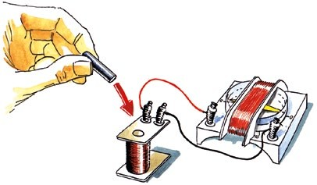
PRETVARANJE MEHANIČKE ENERGIJE U ELEKTRIČNU.
Fig. 148
- uzvojnicu spojimo s galvanoskopom (slika 148). U šupljinu uzvojnice uvučemo brzim
pokretom magnet. Kazaljka galvanoskopa će se otklonit ali se brzo vraća u prijašnji položaj. Brzim pokretom izvučemo magnet, kazaljka će se otklonit u suprotnom smjeru.
- okrenimo magnet pa ga prvo uvucimo a zatim izvucimo. I sad nastaju udari struje. Kako se kod ovog pokusa rađa struja? Iz ranijih pokusa znamo da je magnet nosilac magnetskog polja. Ako uronimo magnet u uzvojnicu magnetske sile sijeku namotaje
uzvojnice. Zbog indukcije u njima nastaje struja. Struja traje samo dok je magnet u pokretu, dok se magnetsko polje mijenja.
To je jedan od najvažnijh pokusa s područja elektriciteta. Na tom principu su građeni generatori. To su strojevi u kojima se mehanička energija pretvara u električnu energiju. Pribor: 1, 4 x 7, 10, 11, 33, 34
53

HRVATSKI

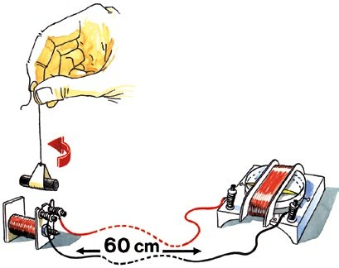
GENERATOR IZMJENIČNE STRUJE.
Fig. 194
U uzvojnicu stavimo željeznu jezgru, pa ju spojimo s galvanoskopom i pričekamo da se
kazaljka postavi na 0. Zavrtimo zatim iznad uzvojnice magnet koji visi o koncu. Napravili smo najjednostavniji generator izmjenične struje.
Pribor: 1, 4 x 7, 10, 11, 16, 33, 34, papir, nit

STATOR ELEKTROMOTORA I GENERATORA.
Kod električnih mašina se onaj dio koji se ne pokreće zove stator. Izradit ćemo jedan takav
stator. Na podlogu učvrstimo oba kraka statora. Između krakova stavimo magnet i učvrstimo
ga osovinom s navojem i dvije matice. Stator je izrađen. S pomoću kompasa možemo se uvjeriti da se između krakova prostire magnetsko polje. Strugotinama željeza možemo dokazati da teku magnetske silnice od jednog kraka prema drugom. (vidi pokus br. 41). Pribor: 2 x 5, 4 x 6, 8, 10, 12, 15, 34

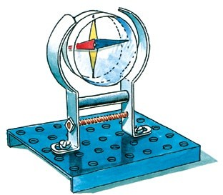
ROTOR ELEKTROMOTORA I GENERATORA.
Fig. 150
Rotor je ustvari uzvojnica podešena tako da se može okretati. Početak i kraj namotaja
završavaju na poluvaljcima. Preko tih poluvaljaka koji se zovu kolektori, dovodimo rotoru struju ili mu je oduzimamo, već prema tome da li se radi o elektromotoru ili generatoru. Na kolektor sa svake strane naslanja se po jedna metalna opruga zvana četkica. Provjerimo s pomoću kompasa kako djeluje rotor!
- rotor spojimo preko četkica s baterijom (slika 151);
- s pomoću kompasa ustanovimo koji kraj rotora ima sjeverni a koji južni pol;
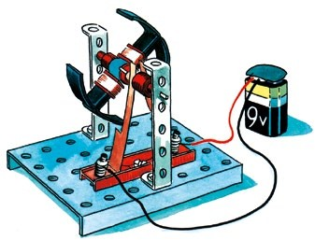
- provjerimo da li se polovi kod punog okretaja rotora (360 stupnjeva) mijenjaju ili ostaju isti. Pažljivim promatranjem ustanovit ćemo da krajevi uzvojnice mijenjaju pol poslije svake polovice okretaja i to zahvaljujući kolektoru koji u određenom trenutku mijenja smjer struje. Nije teško ustanoviti da se smjer struje mijenja onda kad se uzvojnica rotora nalazi u vodoravnom položaju. U tom trenutku mijenjaju se i magnetski polovi rotora. Prejašnji sjeverni pol postaje južni i obratno.
Fig. 151
Pribor: 3 x 5, 3 x 6, 2 x 7, 8, 19, 2 x 20, 21, 33, baterija

ELEKTROMOTOR ZA ISTOSMJERNU STRUJU.
Pošto smo upoznali stator generatora (pokus br.150) i rotor generatora s četkicama (pokus
br.151), možemo izraditi elektromotor za istosmjernu struju.
Najprije moramo sastaviti rotor s četkicama a zatim stator. Kad se uvjerimo da se rotor besprijekorno okreće i da se četkice naslanjaju na kolektor, spojimo elektromotor s baterijom.
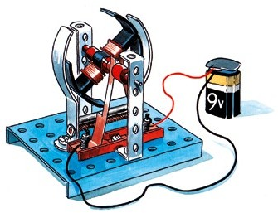
Rotor počinje da se okreće. Iz početka polako a zatim sve brže i brže do punog broja okretaja koji iznosi od 2800 do 3000 u minuti. Mijenjajmo polove baterije!
Fig. 152
Pribor: (151), 2 x 5, 4 x 6, 10, 12, 15

GENERATOR ZA ISTOSMJERNU STRUJU.
Elektromotor iz pokusa br. 152 spojimo s galvanoskopom i rukom zavrtimo rotor
elektromotora. Kazaljka galvanoskopa se otkloni. Zavrtimo ga u suprotnom smjeru. Kazaljka se otkloni u suprotnom smjeru. Elektromotor za istosmjernu struju može nam poslužiti kao što smo vidjeli i kao generator, kao stroj koji rađa istosmjernu struju.
Pribor: (152), 1, 2 x 7, 34

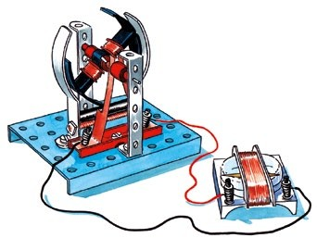
POGOVOR
Fig. 153
Time što smo izveli sve pokuse opisane u ovoj zbirci za nas nije kraj već početak rada.
Pokusi koji su opisani čine prvi i vrlo važan korak u stjecanju znanja vlastitim iskustvom. Na to znanje lako je nadovezati znanje koje su stekli drugi, a koje se posreduje s pomoću knjiga, predavanja, radio i televizijskih emisija.

Stečeno znanje možeš dograditi sa:
GENIUS (153 poskusa sa področja elektrotehnike in 120 poskusa sa područja elektronike) - ART. E184
54

HR: Ispravci
EN71: Magnet
UPOZORENJE: Nije prikladan za djecu mlađu od 8 godina. Ovaj proizvod sadrži mali magnet s magnetskim tokom preko 50 KG2mm. Progutani se magneti u crijevima mogu spojiti i uzrokovati ozbiljne ozljede. U slučaju gutanja magneta potražite hitnu medicinsku pomoć.
EN62115:
UPOZORENJE: Samo za djecu dobi od 8 i više godina. Upute za roditelje uključene su i potrebno je pridržavati ih se. Ovaj proizvod sadrži otpuštene žice. Žice se ne smiju postavljati u utičnice.
Pokus 97: Porast temperature otpornika u pokusu 97 veći je od limita, ali upute nisu ukazale na moguće opasnosti i nisu sadržavale upozorenja. Nije moguće izravno dodirnuti vruću površinu dostupnih dijelova tijekom i nakon provođenja pokusa, poput površine otpornika, baterija, namotaja i ostalih električnih komponenti. Pazite da temperatura bude niska, u suprotnome postoji opasnost od opeklina. Ambalažu je potrebno čuvati jer sadrži važne informacije.

55

NAZIV SASTAVNIH DIJELOVA

Broj
NAZIV SASTAVNIH DIJELOVA
Kom.
Broj
NAZIV SASTAVNIH DIJELOVA
Kom.

- Galvanoskop 1
- Mikrofon 1
- Kutijica sa željeznim strugotinama 1
- Kutijica za vijke i matice 1
- Vijci M4 x 5 12
- Matice 16
- Opružna spojka 1
- Plastično podnožje 8
- Željezna šipka 1
- Magnet 1
- Uzvojnica 1
- Osovina s navojem 1
- Zvono 1
- Stalak za žaruljicu 1
- Stator (kraka statora) 1
- Željezna jezgra 1
- Omotač jezgre 1
- Kotva 1
- Rotor 1
- Traka dva puta prirubljena 60 x 12 mm 2
- Četkice 1
- Slušalica 1
- Pločica od cinka (Zn) 1
- Pločica od bakra (Cu) 1
- Vijak M4 x 20 1
- Plastična pločica 1
- Metalna pločica s plastičnom ručkom 1
- Kutnik 25 x 25 mm 4
- Traka dva puta prirubljena 38 x 12 mm 2
- Otpornik (reostat) 1
- Čekić za zvono 1
- Ključ za matice sa izvijačem 2
- Žica za spajanje 5
- Kompas 1
- Žaruljica 12 V/0,05 A 1
- Bakarna žica 1
- Žica od konstantana 1

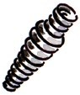
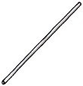
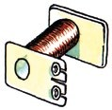
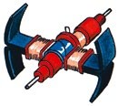
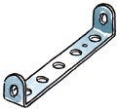
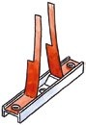
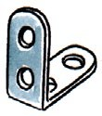
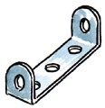
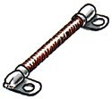
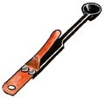
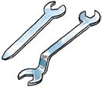
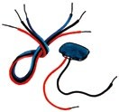
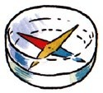
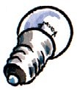
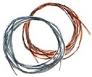
HRVATSKI
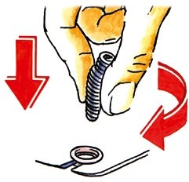

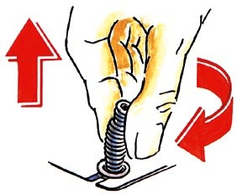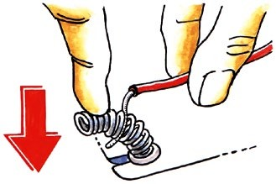
Umetnite opružnu spojku u osnovnu ploču. Umetnite žicu u kontaktnu oprugu.

1  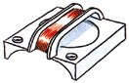 | 2  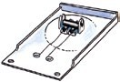 | 3  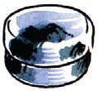 | 4  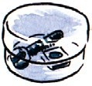 | 5 6  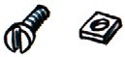 | 7 | 8  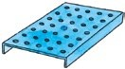
9 | 10  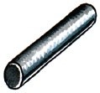 | 11 | 12  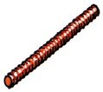 | 13  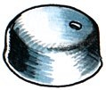 | 14  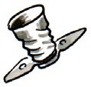 | 15  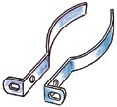
16  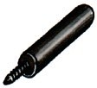 | 17  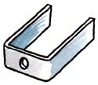 | 18  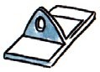 | 19 | 20 | 21 | 22  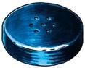
23  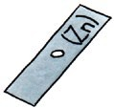 | 24  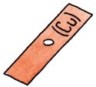 | 25  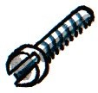 | 26  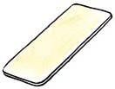 | 27  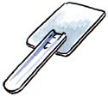 | 28 | 29
30 | 31 | 32 | 33 | 34 | 35 | 36  37
56

